**宝德龙智能健身设备系统**

**需求规格说明书**

|  |  |  |
| --- | --- | --- |
| 文件状态：  [√] 草稿  [ ] 正式发布  [ ]正在修改 | 文件标识： | *Mascientific-PAWEL-002* |
| 当前版本： | *1.0* |
| 作者： | *Mascientific* |
| 完成日期： | *2018/12/14* |

北京精益志诚科技有限公司

2018.12.14

声明：此文件所涉及内容仅限于*北京精益志诚科技有限公司*和*宝德龙健身器材有限*公司人员与本系统相关人员交流使用，不得提供给任何第三方，不得随意复制、传阅。

版权所有：*Mascientific*

版本历史

|  |  |  |  |  |
| --- | --- | --- | --- | --- |
| 版本/状态 | 作者 | 批准 | 起止日期 | 备注 |
| Version 1.0 | *陈其钊/安仲辉* |  | *2018/12/14* |  |
|  |  |  |  |  |
|  |  |  |  |  |

目录

[0. 文档介绍 6](#_Toc532645906)

[0.1 文档目的 6](#_Toc532645907)

[0.2 文档范围 6](#_Toc532645908)

[0.3 读者对象 6](#_Toc532645909)

[0.4 术语与缩写解释 6](#_Toc532645910)

[1. 项目概述 9](#_Toc532645911)

[1.1. 产品介绍 9](#_Toc532645912)

[1.2. 产品研发总体思路 9](#_Toc532645913)

[1.3. 产品面向的群体 9](#_Toc532645914)

[1.4. 产品对象功能概述 11](#_Toc532645915)

[2. 新产品亮点 13](#_Toc532645916)

[2.1. 容错性 13](#_Toc532645917)

[2.1.1. milon二代问题 13](#_Toc532645918)

[2.1.2. 解决方案 14](#_Toc532645919)

[2.2. 多训练模式 14](#_Toc532645920)

[2.2.1. 原有心率模式 14](#_Toc532645921)

[2.2.2. 新增训练模式 15](#_Toc532645922)

[2.3. 心率实时检测 16](#_Toc532645923)

[2.3.1. 系统自动计算心率 16](#_Toc532645924)

[2.4. 智能虚拟教练 17](#_Toc532645925)

[2.4.1. milon二代的问题 17](#_Toc532645926)

[2.4.2. 解决方案 17](#_Toc532645927)

[2.5. 教练机评价 18](#_Toc532645928)

[2.5.1. milon二代的问题 18](#_Toc532645929)

[2.5.2. 解决方案 18](#_Toc532645930)

[2.6. 设备的离线使用 18](#_Toc532645931)

[2.6.1. milon二代的问题 18](#_Toc532645932)

[2.6.2. 解决方案 18](#_Toc532645933)

[2.7. 云平台的接入 19](#_Toc532645934)

[3. 产品应当遵循的标准或规范 19](#_Toc532645935)

[4. 各模块详细功能需求 19](#_Toc532645936)

[4.1. 教练机业务模块 20](#_Toc532645937)

[4.1.1. 读写用户IC卡或手环 20](#_Toc532645938)

[4.1.2. 管理员、教练、会员登录 21](#_Toc532645939)

[4.1.3. 会员信息的录入、查看 22](#_Toc532645940)

[4.1.4. 3D扫描 自动调节 23](#_Toc532645941)

[4.1.5. 制定训练计划 23](#_Toc532645942)

[4.1.6. 分析图表 27](#_Toc532645943)

[4.1.7. 记录训练结果 27](#_Toc532645944)

[4.1.8. 训练顺序控制 27](#_Toc532645945)

[4.1.9. 语音评价 27](#_Toc532645946)

[4.1.10. 管理员模块 28](#_Toc532645947)

[4.2. 设备业务模块 28](#_Toc532645948)

[4.2.1. 识别会员进行个人设置 28](#_Toc532645949)

[4.2.2. 教练权限调整个人设置 28](#_Toc532645950)

[4.2.3. 调节设备力度和功率 28](#_Toc532645951)

[4.2.4. 多种训练模式 30](#_Toc532645952)

[4.2.5. 紧急停止 30](#_Toc532645953)

[4.2.6. 离线使用 30](#_Toc532645954)

[4.2.7. 智能虚拟教练 30](#_Toc532645955)

[4.2.8. 训练顺序提醒 30](#_Toc532645956)

[4.2.9. 训练信息上传 31](#_Toc532645957)

[4.3. 中央时间显示器模块 31](#_Toc532645958)

[4.3.1. 介绍 31](#_Toc532645959)

[4.3.2. 时间同步方案 32](#_Toc532645960)

[4.4. 手环 32](#_Toc532645961)

[4.5. 云端模块 32](#_Toc532645962)

[5.5.1单机版使用权限管理（平台及设备端均提供单机版使用权限管理） 32](#_Toc532645963)

[5.5.2远程使用权限管 33](#_Toc532645964)

[4.6. 项目支撑总模块 34](#_Toc532645965)

[4.7. 大数据仓储模块 34](#_Toc532645966)

[4.8. 系统迭代测试及改进 35](#_Toc532645967)

[5. 系统详细信息和描述 35](#_Toc532645968)

[5.1. 设备信息 35](#_Toc532645969)

[5.2. 会员信息 37](#_Toc532645970)

[5.3. 训练模式 37](#_Toc532645971)

[5.4. 教练信息 38](#_Toc532645972)

[5.5. 训练结果上传信息 38](#_Toc532645973)

[5.6. 设备个人设置信息 39](#_Toc532645974)

[5.7. 教练操作界面 39](#_Toc532645975)

[5.7.1. 训练计划 40](#_Toc532645976)

[5.7.2. 分析 40](#_Toc532645977)

[5.7.3. 生命体征 40](#_Toc532645978)

[5.7.4. 既往病史 40](#_Toc532645979)

[5.8. 会员操作界面 41](#_Toc532645980)

[5.8.1. 欢迎界面、训练计划 41](#_Toc532645981)

[5.8.2. 分析 42](#_Toc532645982)

[5.8.2.1. 出勤 42](#_Toc532645983)

[5.8.2.2. 统计 43](#_Toc532645984)

[5.8.2.3. 练习 45](#_Toc532645985)

[5.8.2.4. 进程 46](#_Toc532645986)

[5.8.2.5. 肌肉 46](#_Toc532645987)

[5.9. 紧急停止 47](#_Toc532645988)

[5.10. 查看训练结果分析 48](#_Toc532645989)

[5.11. 训练顺序 48](#_Toc532645990)

[5.12. 设备不在线 50](#_Toc532645991)

[6. 系统的功能性需求 51](#_Toc532645992)

[6.1. 系统架构图 51](#_Toc532645993)

[6.2. 综合服务模块功能需求 52](#_Toc532645994)

[7. 产品的非功能性需求 53](#_Toc532645995)

[7.1. 会员界面需求 53](#_Toc532645996)

[7.2. 产品性能需求 53](#_Toc532645997)

# 0. 文档介绍

## 0.1 文档目的

根据宝德龙公司对健身训练系统管理的需要，基于milon二代产品，Mascientific的研发人员进行前期需求调研。为明确智能健身系统的业务范围、功能流程、相关系统间数据接口、方案选型及报价，特整理本调研需求报告，方便宝德龙与Mascientific明确项目需求，协调开展工作。

## 0.2 文档范围

本文档对以下内容进行描述、约定和阐述：

* *健身训练系统软件和设备的功能要求；*
* *健身训练系统业务的覆盖范围；*
* *健身训练系统作为新产品的亮点；*
* *健身训练系统所含功能点、性能指标；*
* *健身训练系统的详细功能描述；*

## 0.3 读者对象

本文档的预期读者为：

* *智能健身设备系统项目总监、系统实施者、项目应用部门主管、验收管理人员；*
* *Mascientific项目经理、项目总工程师、系统分析师、系统架构师、项目程序员、系统测试员以及项目实施人员。*

## 0.4 术语与缩写解释

|  |  |
| --- | --- |
| **缩写、术语** | **解释** |
| *教练* | *指导、引领会员健身* |
| *会员* | *参与健身的会员* |
| *IC卡* | *会员卡和教练卡都是IC卡，IC卡的功能也可以用****手环****替代* |
| *教练卡* | *教练使用的具有教练唯一标识的IC卡* |
| *会员卡* | *会员使用的具有会员唯一标识的IC卡* |
| *个人设置* | *会员在不同设备上的各种参数的个人适配设置* |
| *教练机* | *主要包含三个权限：教练、会员、管理员*  *教练：操作会员信息、下发训练计划、3D扫描等*  *会员：查询训练结果、训练计划等*  *管理员：操作所有信息、查看设备的在线情况、接收设备上传的信息等* |
| *中央时间显示器* | *显示训练时间和休息时间* |
| *设备* | *主要分为会员操作、教练操作、设备自身的操作*  *会员操作：会员训练、根据自身情况修改训练强度（正向力、反向力、阻力）*  *教练操作：根据会员的实际情况设置会员对应该设备的参数信息、临时给会员增加训练*  *设备：根据会员状态调整强度、计时、统计训练的信息、将训练信息上传到教练机、根据从心率带/手环获取的实时心率调整设备的强度* |
| *心率带/手环* | *检测会员的心率* |
| *J2EE* | *Java 2 Platform，Enterprise Edition 企业级应用开发平台，易用性与安全性并存。* |
| *Mysql* | *性能较高的数据库系统，是目前较稳定的支持客户/服务器(CLIENT/SERVER)或B/S体系结构的开源、免费数据库* |
| *SSM* | *包含了Spring/SpringMVC/MyBatis，其中spring是一个轻量级的控制反转（IoC）和面向切面（AOP）的容器框架；SpringMVC分离了控制器、模型对象、分派器以及处理程序对象的角色，这种分离让它们更容易进行定制；MyBatis是一个支持普通SQL查询，存储过程和高级映射的优秀持久层框架。* |
| *C#* | *C#是[微软公司](https://baike.baidu.com/item/%E5%BE%AE%E8%BD%AF%E5%85%AC%E5%8F%B8" \t "_blank)发布的一种面向对象的、运行于[.NET Framework](https://baike.baidu.com/item/.NET%20Framework" \t "_blank)之上的高级程序设计语言。本项目主要使用其编写单机版系统。* |
| *Android* | *Android是一种基于[Linux](https://baike.baidu.com/item/Linux" \t "_blank)的自由及开放源代码的[操作系统](https://baike.baidu.com/item/%E6%93%8D%E4%BD%9C%E7%B3%BB%E7%BB%9F" \t "_blank)，主要使用于[移动设备](https://baike.baidu.com/item/%E7%A7%BB%E5%8A%A8%E8%AE%BE%E5%A4%87" \t "_blank)，如[智能手机](https://baike.baidu.com/item/%E6%99%BA%E8%83%BD%E6%89%8B%E6%9C%BA" \t "_blank)和[平板电脑](https://baike.baidu.com/item/%E5%B9%B3%E6%9D%BF%E7%94%B5%E8%84%91" \t "_blank)，由[Google](https://baike.baidu.com/item/Google" \t "_blank)公司和[开放手机联盟](https://baike.baidu.com/item/%E5%BC%80%E6%94%BE%E6%89%8B%E6%9C%BA%E8%81%94%E7%9B%9F" \t "_blank)领导及开发。本项目中，使用Android系统，并在其上研发软件系统，替代原有的windows系统及其上软件系统。* |
| *WPF* | *WPF(Windows Presentation Foundation)是微软推出的基于Windows 的会员界面框架，属于.NET Framework 3.0的一部分。它提供了统一的编程模型、语言和框架，真正做到了分离[界面设计](https://baike.so.com/doc/5778843-5991625.html" \t "_blank)人员与开发人员的工作;同时它提供了全新的多媒体交互会员图形界面。* |

# 1. 项目概述

## 产品介绍

宝德龙智能健身设备软件系统是基于milon二代产品，并在其之上进行各种创新功能改进，为宝德龙公司健身行业打造的创新服务产品，它运用了先进的信息管理、网络通信及物联网采集等技术，将传统健身房1-2小时的健身时长通过对用户身体数据的个性化精准判断，缩短为17.5-35分钟，并且在每次训练结束后为用户呈现每一块肌肉的数据变化，在机器更加专业地取代人为指导的同时，将行业服务模式由推销型转化为服务型，为用户提供全新的尊贵体验感。

## 产品研发总体思路

通过现场调研milon二代产品，通过拍照、录像等方式观察系统的整体运行，以及在使用过程中发现的产品不足，在milon二代产品的基础上研究新产品，在新产品中融入milon二代的优点，对系统原有的不足进行创新型改进，并添加其他创新功能。

## 产品面向的群体

|  |  |  |
| --- | --- | --- |
| **宝德龙**  **管理员** | 职责 | 1. 管理宝德龙所属产品信息，对旗下产品有管理权限（单机或远程管理权限）。 2. 添加教练信息 3. 查看设备的在线情况 |
| 关心问题点 | 产品当前状况 |
| 均计算机水平 | 一般 |
| 均教育水平 | 高 |
| **系统上线可解决该角色问题** | | |
| 1 | 对产品的单机或远程监控 | |
| 2 | 精准的权限授予 | |

|  |  |  |
| --- | --- | --- |
| **教练** | 职责 | 1. 录入会员信息，发放用户IC卡或者手环 2. 制定下发、查询会员的训练计划 3. 使用3D摄像头扫描会员，自动对设备参数进行个人设置 4. 如果3D设备异常，教练根据会员身体实际情况手动调整设备参数进行个人设置 5. 临时增加某台设备的训练次数 6. 查看分析会员训练成果 |
| 关心问题点 | 健康训练计划的达到效果的反馈 |
| 均计算机水平 | 一般 |
| 均教育水平 | 高 |
| **系统上线可解决该角色问题** | | |
| 1 | 新增会员信息，发放会员IC卡 | |
| 2 | 通过IC卡给出健康训练计划 | |
| 3 | 根据会员身材调整设备，进行个人设置 | |
| 4 | 通过教练卡唯一识别教练身份 | |

|  |  |  |
| --- | --- | --- |
| **会员** | 职责 | 1. 按照健康训练计划，在训练设备上按轮进行锻炼 2. 根据自身情况调整设备的力度、功率等 3. 遭遇特殊情况时，按动紧急停止按钮强制停止设备 4. 使用教练机查看训练成果，包括出勤、统计、练习、肌肉等信息 |
| 关心问题点 | 进行正确的健康训练并返回训练结果 |
| 均计算机水平 | 一般 |
| 均教育水平 | 一般 |
| **系统上线可解决该角色问题** | | |
| 1 | 进行科学的健康锻炼 | |
| 2 | 自动返回训练数据 | |
| 3 | 根据自身情况调整设备力度 | |

## 产品对象功能概述

|  |  |  |
| --- | --- | --- |
| **教练** | **主要功能** | 1. 使用教练卡登陆教练机 2. 录入会员信息 3. 使用教练卡权限，将会员信息写入IC卡 4. 下发、查询会员的训练计划 5. **使用3D摄像头扫描会员，自动对设备参数进行个人设置** 6. **如果3D设备异常，教练根据会员实际情况手动调整设备参数进行个人设置** 7. 查看分析会员训练成果 |
| **教练卡** | **主要功能** | 1. 有标识教练身份的唯一序号 2. 登陆教练机，获取教练机对应的教练权限的功能模块 3. 在设备上刷卡，调整会员在设备上的个人设置 4. 会员训练达到上限，设备上刷卡，临时增加训练次数 |
| **会员** | **主要功能** | 1. 按照健康训练计划，在训练设备上按轮进行锻炼 2. 根据自身情况调整设备的力度 3. **使用教练机查看训练成果，包括出勤、练习、肌肉等信息** 4. 紧急停止设备 |
| **会员卡** | **主要功能** | 1. 有标识会员身份的唯一序号 2. 登录教练机，查看训练结果（出勤、统计、进程、肌肉、练习）等内容 3. 登录教练机，查看训练计划，以及训练计划的当前状态 4. 登陆教练机，强制完成本次训练计划。强制完成后才可以查看本次训练结果的分析 5. 插入设备，进行训练 |
| **教练机** | **主要功能** | 1. 教练登陆，新增会员 2. 将会员信息写入IC卡 3. 发放训练计划 4. **使用3D摄像头扫描会员，自动对设备参数进行个人设置** 5. 调整会员训练计划 6. 教练分析会员训练结果报表 7. 会员登录查看个人信息 8. **会员登录分析训练结果报表** |
| **设备** | **主要功能** | 1. 显示同步时间 2. **根据3D摄像头扫描的会员身体数据，自动调整设备各项参数进行会员个人设置** 3. **若2不成立，则会员在设备插卡后，教练再刷教练卡，教练根据会员身材手动调整设备参数进行个人设置** 4. **会员插卡后，点击start按钮则设备根据会员个人设置自动调整到合适的位置** 5. 应用不同的训练模式，训练状态的显示 6. 实时心率的显示，根据心率的状态，判断、分析、调整设备的受力 7. 显示设备的顺向力、反向力；会员可以调整这两个力。 8. **会员按动外部紧急停止按钮，则设备电机紧急停止失去一切作用力** |
| **中央时间显示器** | **主要功能** | 1. 蓝色1分钟训练时间倒计时显示 2. 红色30秒休息时间倒计时显示 3. 同步所有设备的时间显示 |

# 新产品亮点

## 容错性

### milon二代问题

我们在试用milon二代产品的时候有各种错误页面和错乱提示的现象（如：当前设备训练完成后，下一台设备ID的提醒问题），这种现象极大的破坏了用户的体验，影响产品的实际价值维度。使用过程中出现的任何问题，会影响客户的信任度，造成客户群体的流失，同时也会对品牌价值的提升造成影响，使市场的竞争力变弱，一旦客户选用其他替代产品，将会降低市场占用率，最终影响后期产品的销售和市场的铺开。【容错性，是指软件检测应用程序所运行的软件或硬件中发生的错误并从错误中恢复的能力，通常可以从系统的可靠性、可用性、可测性等几个方面来衡量】

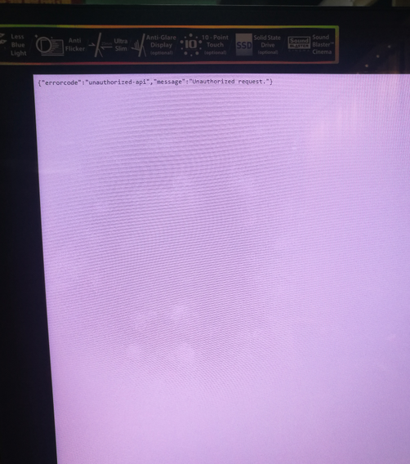

图 1 Milon二代在会员使用的时候会出现错误截图

### 解决方案

新产品的容错性能和异常处理能力相比上一代要有提高。我们制定了**详细的运行时容错方案**，采用**代码的局部异常机制**捕捉局部业务运行时出现的意外情况、**全局异常捕捉机制**规避系统在运行过程中未预料到出现的问题；采用**完善的测试方案**，整体全面的测试系统，测试用户在使用产品中各种可能做出的操作，逐个查漏在使用系统时可能遇到的问题，解决绝大多数系统本身存在的问题。对未预料到的意外，会给用户更友好的提醒，而且用户可以根据提醒，解决相应的问题，而不是一个不友善的错误提示。这样可以极大的提高用户在使用新产品时候的舒适度，从而在心理上认可该产品，为后期的品牌回购奠定基础。

## 多训练模式

根据产品版本的不同，包括三种基础训练模式**（标准训练模式、适应性训练模式、等速训练模式），和三种高级训练模式**。

### 基础训练模式

|  |  |  |  |
| --- | --- | --- | --- |
| 序号 | 模式名称 | 介绍 | 详细描述 |
| 1 | 标准模式 | 条形显示活动范围和速度，设备不自动调节力度。 | 显示活动范围条和速度条，活动范围条两端为绿色代表合理范围；速度条两端为红色，中间为绿色，绿色范围代表合理速度。该模式下设备不能自动调节力度，但会员在运动开始前和运动过程中均可自主调节力度。 |
| 2 | 适应性模式 | 环形显示运动速率，根据运动速率自动降低力度 | 显示一个圆环里边包含一个小方块，会员根据运动速率控制小方块在圆环内运动。该模式下会员只能在运动开始前调节力度，运动过程中会员不能手动调节力度，但是设备可以独立自动调节两个作用力，若正向运动速率过慢则自动减小正向力，反向运动速率过快则减小反向力。 |
| 3 | 等速模式 | 根据会员力度自动增大或减小力度 | 该模式负重根据用户的发力瞬间调节，可用于康复和渐进超负荷，显示有正向力反向力，设备可以根据会员发力自动调节力度，会员用力越大则设备作用力越大，会员用力越小则设备作用力越小。 |

### 心率训练模式

心率训练模式下，设备会实时通过手环检测会员心率的变化情况，通过比对会员的心率在心率区间的哪个范围，判断会员的当前状况，给会员提醒。会员的心率在某个心率区间，设备给会员相应的提醒；如果当前心率达到会员的**最宜心率**，设备会提醒会员“很棒多多保持”；如果当前心率超过会员的**最大心率**，设备会自动减少顺向力/反向力或阻力，并禁止会员增加力，避免会员在使用设备时受伤；如果当前心率不满足会员训练的目标，设备提醒会员“希望多多加油”。【会员的**最大心率和最宜心率**都是会员在录入基本信息的时候，系统根据会员的信息实时计算出来的，在2.3心率实时检测中展示了心率区间、最宜心率、最大心率】

### 增肌训练模式

增肌训练模式基于适应性训练模式进行功能调整，该模式下不仅可以根据用户的发力自动减少设备的作用力；还可以判断用户当下的能量储备情况，**单次增加顺向力负重**（出于用户安全考虑，反向力不增加）；选用该模式还会灵活调整训练计划，**由系统自动选择适合增肌的设备**，增加会员在力量训练设备上的训练次数；并且设备会显示会员的心率状态，是否一直**保持在增肌心率的范围内**，从而安全达到深度力竭、锻炼肌肉的效果。

### 减脂训练模式

减脂训练模式主要强调设备的减脂功效，灵活调整训练计划，**由系统自动选择适合减脂的设备，**增加会员在有氧运动设备上的训练次数，比如单车和椭圆跑步机；而且该模式下可以显示会员的心率状态，是否一直**保持在减脂心率的范围内，**从而达到更好的减脂效果。

**系统根据科学的健身理论，综合分析多种经典训练计划，**能够自动为会员设置科学健康有效的减脂训练计划，每次训练都将力量训练和有氧训练结合，并强化有氧训练，达到充分的减脂功效。

**第一步需要做准备活动热身**。每次训练前的准备活动是相当必要的，因为这关系到训练的过程中是否会受伤，以及训练的过程中能否快速进入状态等等。**减脂训练模式下系统将指导会员先使用动感单车、椭圆跑步机这两种具有良好减脂功效的设备进行热身，会员需要在这两种设备上各训练一次，充分热身8分钟，使身体微微出汗，然后进入力量练习，从而可以尽可能得避免力量训练过程中受伤。**

**第二步是力量练习与有氧训练结合**。力量练习是为了提高人体的肌肉质量以及适当增加肌肉。提高肌肉质量以及适当增加肌肉是为了消耗更多的热量，从而达到减脂的效果。**系统将指导会员从头开始按顺序在力量耐力循环中进行训练，训练过程中会再做一次动感单车和椭圆跑步机的训练，力量训练和有氧训练交替进行，充分燃烧脂肪，达到减脂效果。**

**第三步是有氧训练强化。**为了消耗更多的脂肪，系统将指导会员**第三次进行动感单车和椭圆跑步机的训练**，充分利用有氧训练设备，强化燃烧脂肪，消耗更多热量，促进减脂效果。

整轮减脂训练除了力量训练外，总共**包括三组动感单车和椭圆跑步机**的运动，能够充分发挥系统中有氧训练设备的作用，达到优秀的减脂效果。

## 心率实时检测

如果会员佩戴心率手环，手环会实时检测会员的心率情况，并反馈给设备。设备会实时根据会员的心率变化情况，给出会员提醒。

### 系统自动计算心率

会员在录入基本信息的时候，系统会根据会员的信息自动计算会员的最大心率、最宜心率以及心率的每个区间的范围值，为心率模式的调整以及防止会员受伤做数据准备。

**最大心率 = 220 – 年龄**

**各个阶段的心率临界值 = 百分比 \* 最大心率**

**最宜心率 = 燃脂心率范围的中位数**

表格 1 心率区间

|  |  |
| --- | --- |
| **人体活动** | **心率范围** |
| **生活日常** | **<=50%** |
| **热身运动** | **45%-60%** |
| **燃脂运动** | **60%-70%** |
| **心肺强化** | **70%-80%** |
| **肌力强化** | **80%-90%** |
| **极限运动** | **90%-100%** |
| **预警提醒** | **>100%** |

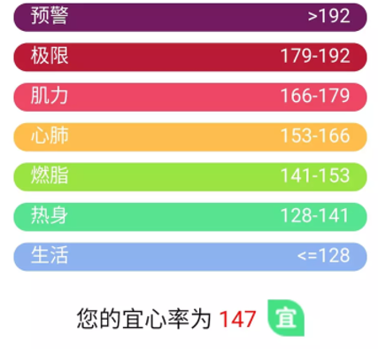

图 2 计算最宜心率

## 教练机评价

### milon二代的问题

在试用milon二代设备的时候，如果教练不在，只有会员单独在使用设备训练的时候，会员在教练机上查看训练后的结果分析，很难判定这次训练的情况，无法对这次训练做出评价，**不能简单全面的分析训练结果**，这就导致会员会产生疑问，这次的训练好不好的问题，这样不利于会员根据自己的实际训练情况去调整训练计划，不利于会员后期训练的提升。为了给用户更好的体验，我们提出如下方案。

### 解决方案

会员登录教练机，教练机会根据会员本次的训练结果中的详细信息，包括顺向力、反向力、阻力、训练时间、心率变化等详细**参数进行分析**，**自动分析评价会员本次的训练结果**，并将训练结果交于**云平台上大数据模块进行分析**（大数据分析需要一定的数据积累，所以需要收集一段时间的数据后，才能给出合理的分析；前期我们会根据结果分析，采用一些比较固定的建议，后期对大量数据做出分析后，会给出更加精准的建议），给会员提出合理的**将来训练的建议**。这样会员也可以在没有教练的情况下，单独使用设备和训练机进行训练，一方面减轻教练的工作量，一方面体现我们的设备主打的自助锻炼。教练机对会员的评价信息、建议提醒会在欢迎界面显示，还添加**语音评价**的功能，会员可以边看自己的训练计划，边听系统给出的评价信息和建议提醒。

## 设备的离线使用

### milon二代的问题

在试用milon二代设备的时候，发现设备离线情况是无法使用的。如果是力量耐力

循环和力量循环中某一台关键的设备出现问题，这就导致会员们无法使用，如果等人修改，这就是另一个周期的问题，这样在给会员使用上也会带来诸多的不变，某一块肌肉无法锻炼，我们提出如下方案。

### 解决方案

增加自由锻炼模式，给每台设备设置一个符合大多数人的默认个人设置，设备离线后自动使用默认设置，让会员仍能够继续锻炼。

## 云平台的接入

沿用上一款设备的优点，该款产品接入云平台。

**云平台使用微服务框架，采用分布式系统架构，能够无缝衔接之前的云平台**，并且具有高拓展性。将之前系统的医疗康复训练数据和该系统的健身训练数据分类存储管理，为后期使用大数据技术进行数据分析，挖掘数据的潜在价值奠定基础。

**云平台内置多种负载均衡策略，能够智能感知下游节点健康状况**，显著减少调用延迟，提高系统吞吐量，从而可以承受大批量设备的高并发请求，成为一个统一存储管理所有系统宝贵数据的数据中枢。

**云平台还具有高可用性**，当主系统宕机时，备用系统自动接管主系统的一切工作，待主系统恢复正常后，自动或手动将服务切换到主系统上运行，数据的一致性通过共享存储系统解决。

# 产品应当遵循的标准或规范

软件系统的设计开发过程严格按照CMMI3级规范进行管理和控制，并参照一下通用标准的要求系统设计和开发。

1、《信息处理－数据流程图、程序流程图、系统流程图、程序流程图和系统资源图的文件编制符号及约定》 GB1526-89；

2、《软件开发规范》GB8566-88；

3、《信息处理－按记录组处理顺序文卷的程序流程》ISO6593-85

4、《软件维护指南》GB/T14079-93；

5、《质量管理和质量保证第3部分：GB/T19001-ISO90001在软件开发、供应和维护中的使用指南》GB/T19000.3-94；

# 各模块详细功能需求

系统中角色：

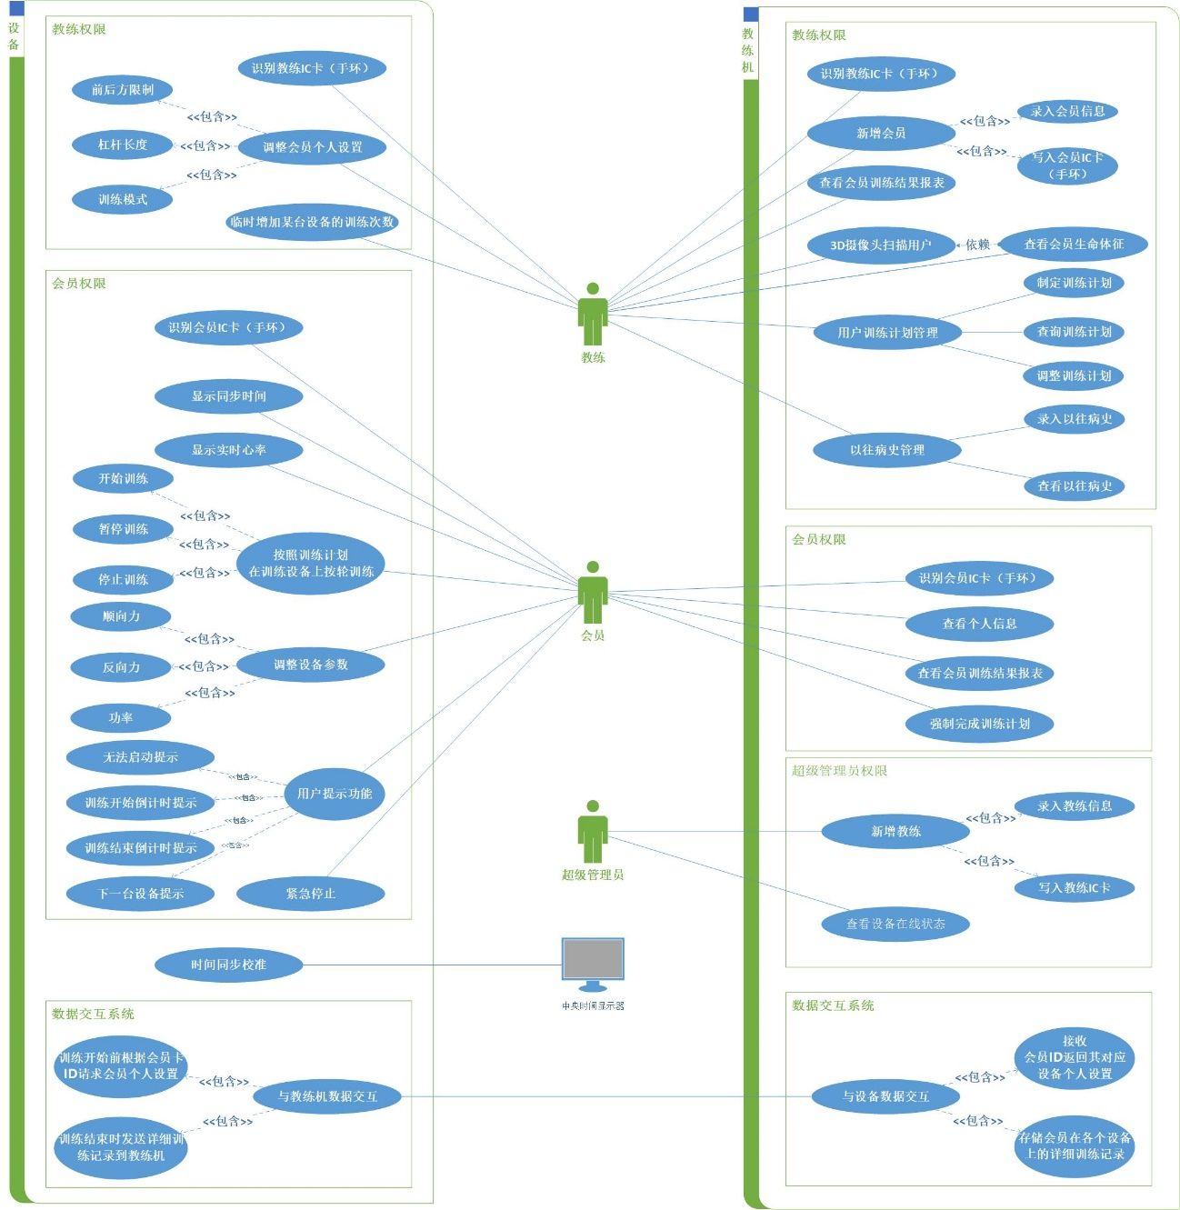

图 3 系统用例图

## 教练机业务模块

### 读写用户IC卡或手环

IC卡：教练机设备内部集成IC卡读写器，可以将新增会员的唯一ID写入IC卡，也可以根据会员ID识别登陆教练机。



图 4 IC卡

手环：教练机和手环使用RFID无线射频识别技术，通过射频信号自动识别目标对象并获取相关数据。RFID手环可以重复写入，循环利用，可以无数次新增、修改、删除标签里面储存的数据，方便信息的更新，也可以实现无障碍的读取。

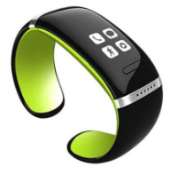

图 5 手环

### 管理员、教练、会员登录

管理员、教练、会员通过IC卡或手环登录教练机，显示相应权限的功能界面。

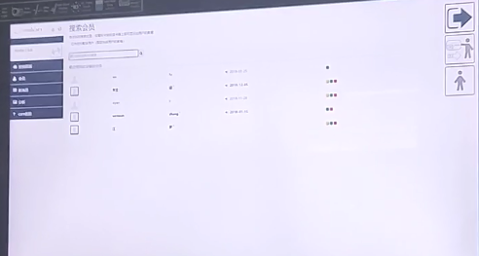

图 6 教练权限界面

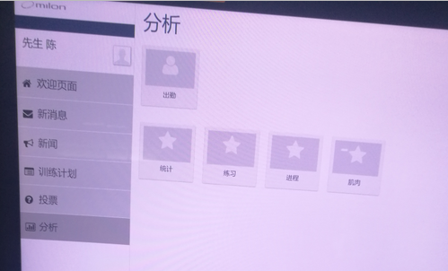

图 7 会员权限界面

### 会员信息的录入、查看

使用教练机录入新增会员的信息，并将信息保存到本地后，写入IC卡或手环。

可以查看之前录入的会员信息，包括基本信息、生命体征、以往病史等信息。

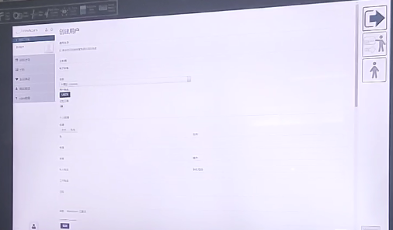

图 8 创建用户界面

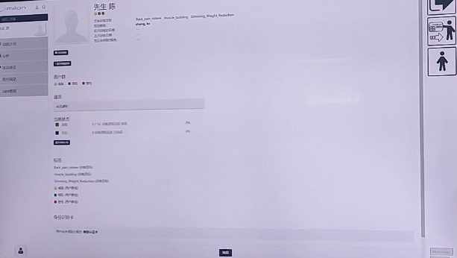

图 9 保存后查看用户信息

### 3D扫描 自动调节

**使用****3D摄像头扫描用户肢节长度，结合人体肢节比例和各台设备实际情况，计算出各个设备适合的活动范围限制和杠杆长度存储为会员的个人设置记录。**

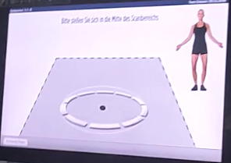

图 10 3D摄像头扫描用户

### 制定训练计划

教练首先设置训练频率，几天来一次。

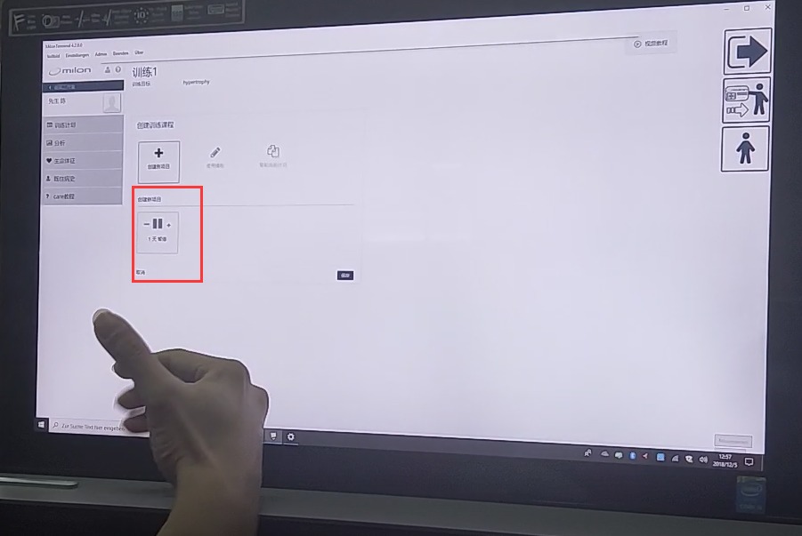

图 11 设置训练频率

教练选择训练计划种类，包括力量循环、力量耐力循环、力量循环和力量耐力循环。并且设置训练轮数

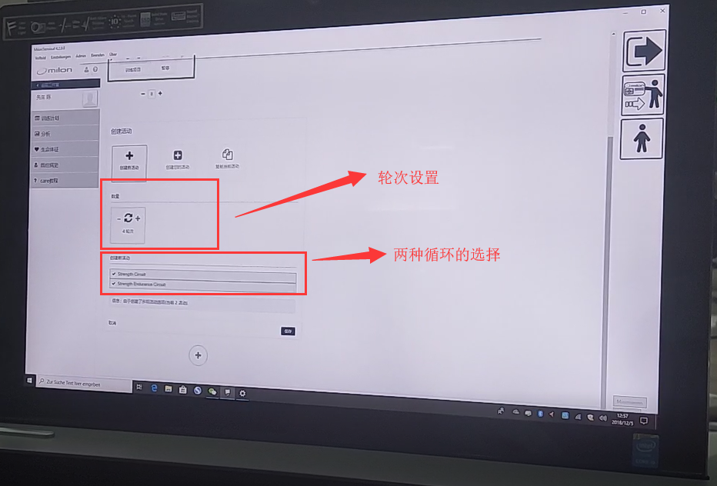

图 12 设置轮次和循环

点击保存，创建训练计划

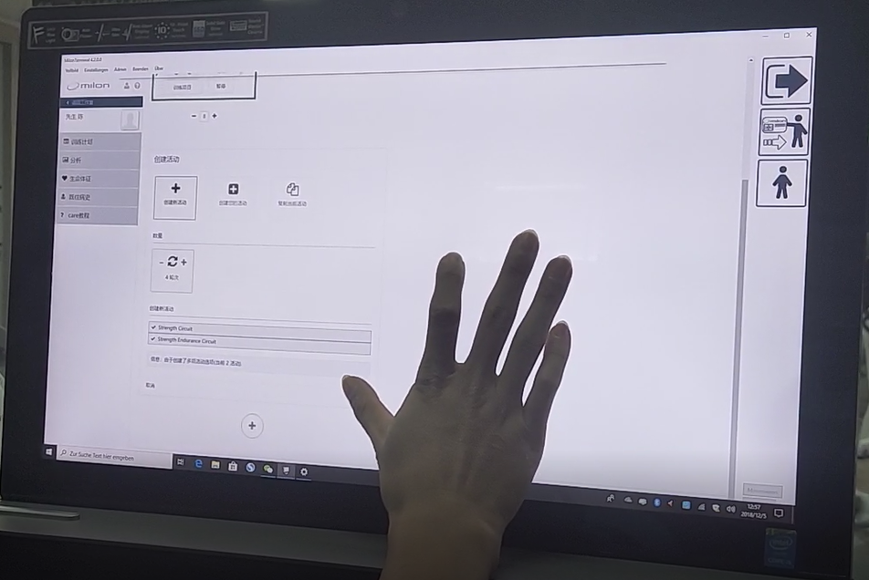

图 13 创建训练计划

**创建后，初始化设备信息。**

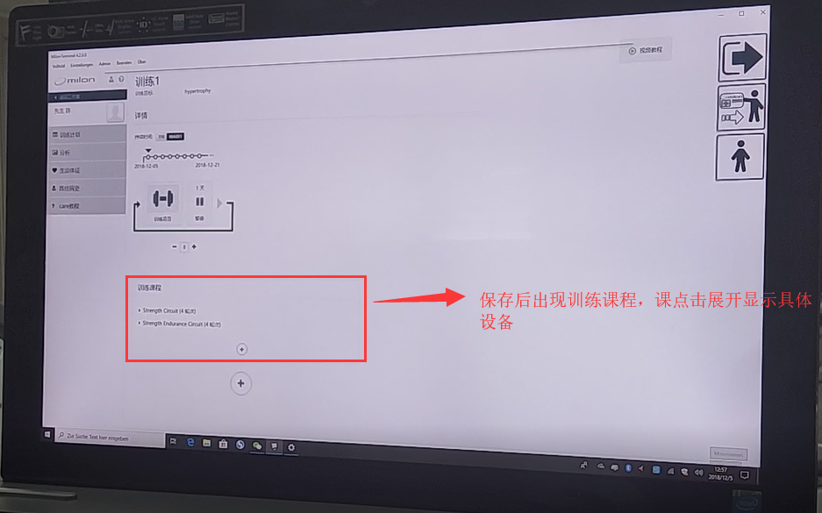

图 14 保存后

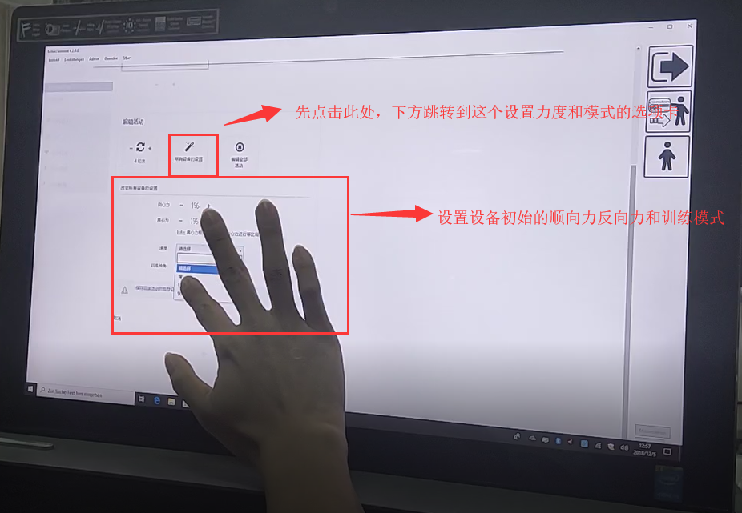

图 15 初始化设备信息

**设置速度和训练模式（3种）**

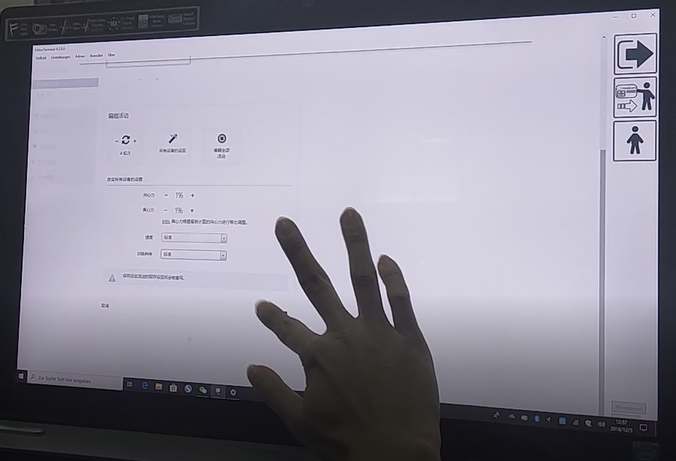

图 16 设置速度和训练模式

单独保存

最终设置的训练计划各项记录均保存在数据库中

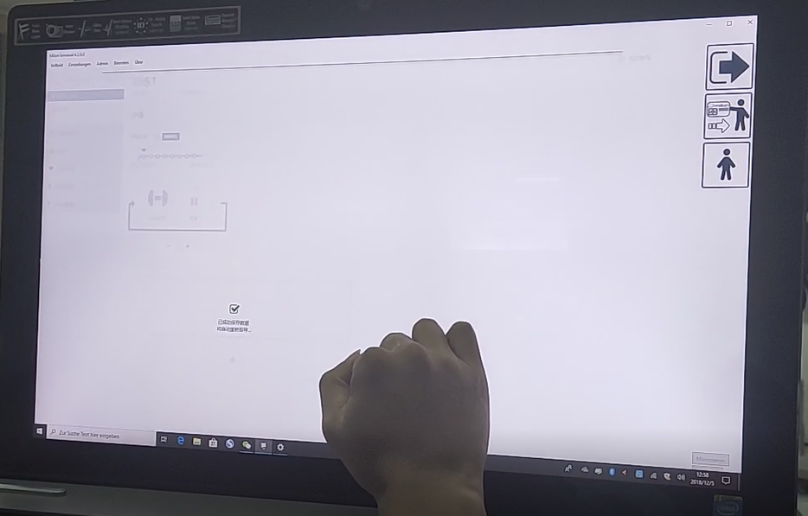

图 17 保存

### 分析图表

教练机分析记录的各项详细训练数据生成图表，直观得显示训练成果和不足，方便会员进一步调整训练计划。

如果会员训练没有结束，可以强制训练结束后查看训练结果的分析。（详见5.8.3分析）

### 记录训练结果

设备训练结束时发送会员ID和本次训练的记录数据（包括动作个数，顺向力和反向力等）给教练机。教练机将收到的训练记录存储到数据库。（详见5.5训练结果上传信息）

### 训练顺序控制

**会员在设备上刷卡开始训练时，当训练完成后提醒下一台需要训练的设备ID；当完成所有设备的训练的时候，提醒训练结果。**

**会员按照乱序的方式训练，提醒下一台设备的ID，如果下一台设备已经做了，则提醒用户下下一台的设备ID，当做到最后一台设备的时候，提醒用户之前没有完成的设备ID，当所有的设备都完成训练，提醒训练结束。**

**（注意：此功能属于教练机业务模块，设备只需要显示下一台需要训练的设备ID或训练结束即可）**

### 语音评价

会员登录教练机，教练机会对队员的训练结果进行分析、评价，除了将内容显示在

评价区之外，还添加语音评价功能，可以更好的帮助会员了解自己的训练情况。

### 管理员模块

管理员模块主要包含两大功能，添加教练信息和查看设备的在线情况。

## 设备业务模块

### 识别用户登陆

**用户在设备上刷手环后，手环能通过蓝牙自动与设备进行连接，在设备屏幕上显示实时心率。**

**手环与设备通信方案**：基于蓝牙4.0的蓝牙广播（手环作为被动的一方，往附近所有跟他配对过的设备发送数据，由设备按需取数据，这个可以通过协议实现）采购现成的手环可以二次开发，商家提供文档+sdk+技术支持。

**设备能够识别手环中存储的用户ID信息，判定用户角色是会员还是教练。教练一登陆则直接跳到设置页面。只有教练登陆后才在屏幕上显示设置选项，按中间“OK”按钮能够进入设置选项，教练也可以凭教练手环进行锻炼。**

**设备可以在会员刷手环登陆后，允许教练再刷手环登陆。教练登陆后就可以显示“设置”按钮。**

**用户登陆时，设备判定当前时间，如果处于蓝色运动时间且小于12秒则强制退出系统，并提示；如果处于蓝色时间并大于12秒，则设备正常启动进入主页面；如果处于红色时间，则根据红色时间显示倒计时，提示设备将在几秒后启动，倒计时结束设备启动进入主页面。**

**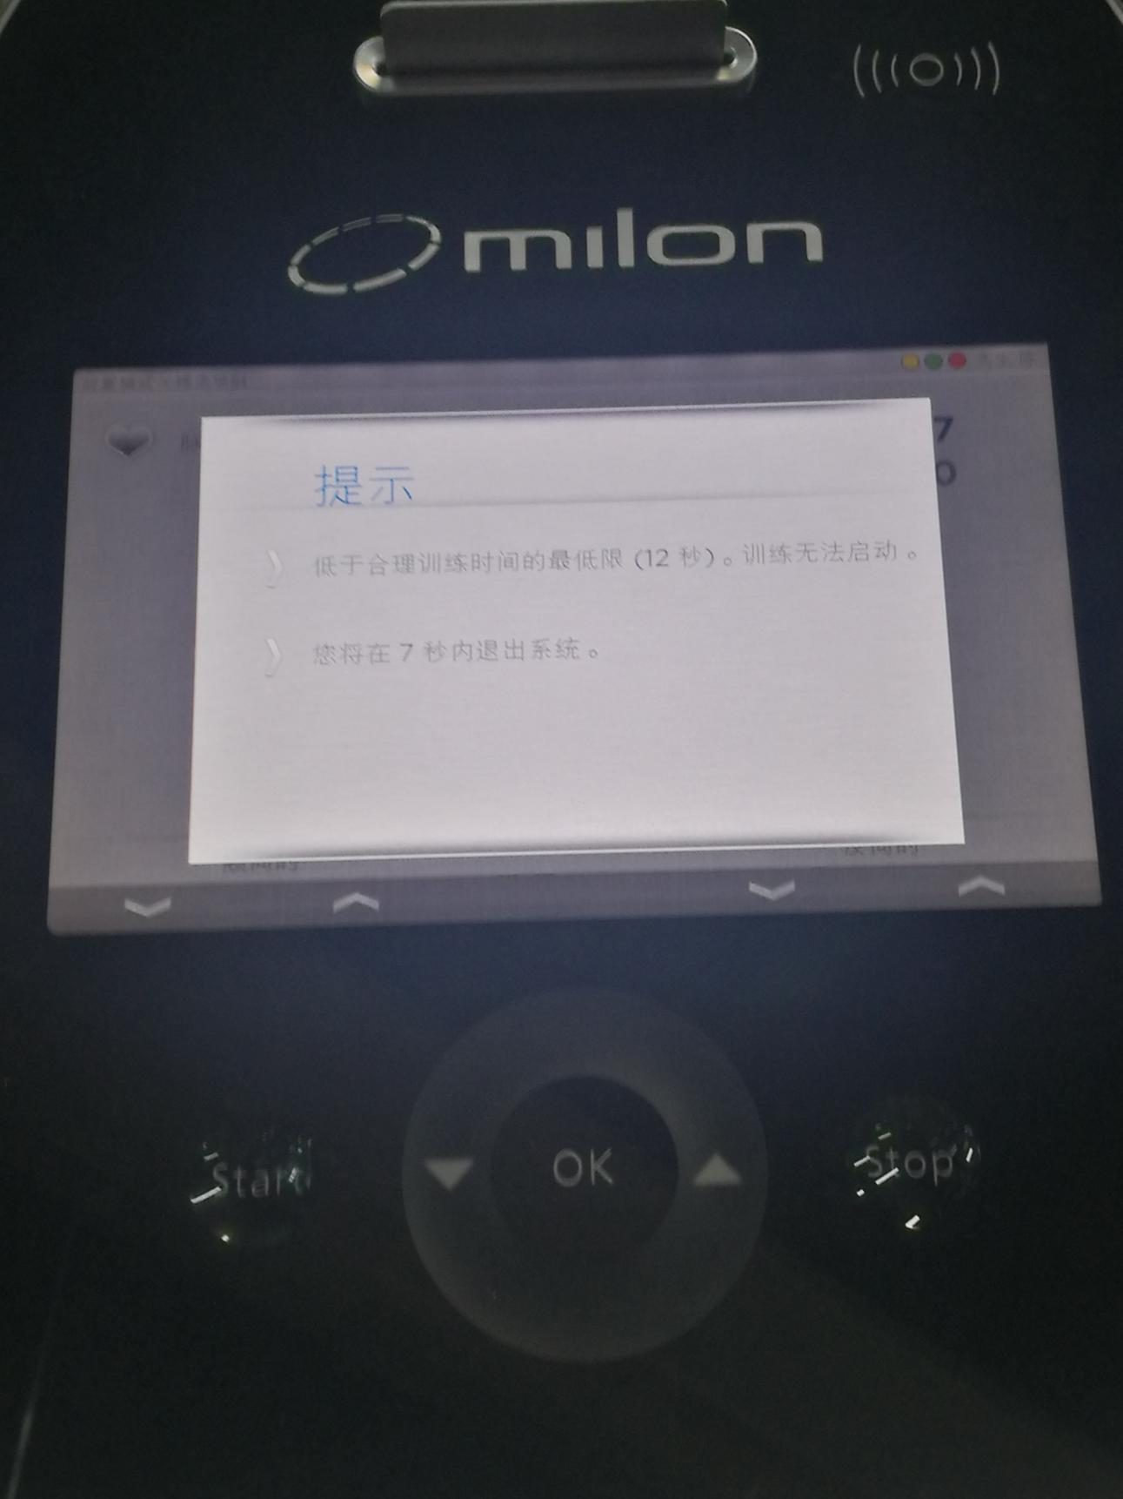**

图 登录时的蓝色倒计时低于12秒

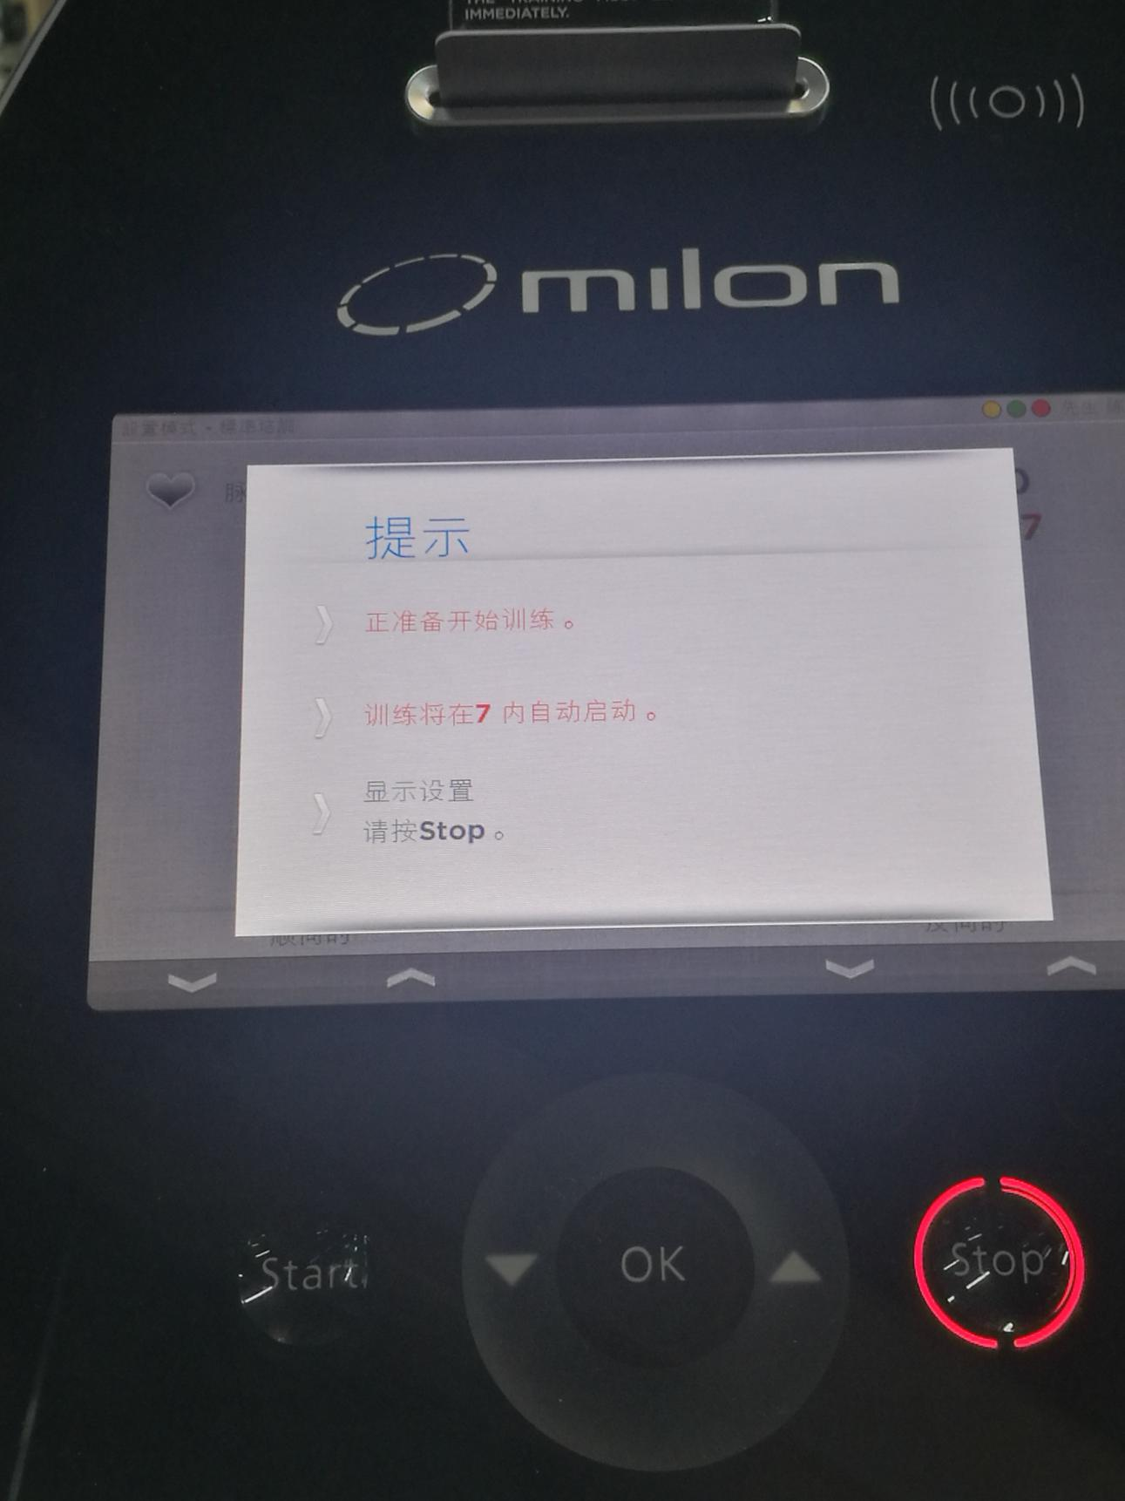

图 红色时间登陆

**用户登陆后，设备将会员ID和设备ID等信息发送给教练机，教练机返回该用户的个人设置信息，设备根据收到的个人设置信息调动电机调节设备靠背、座椅、杠杆长度、前方限制、后方限制、训练模式、顺向力、反向力、功率等参数。**

**如果没有会员的个人设置信息，则须由教练进行个人设置，提示呼叫教练，详见4.2.2。**

### 教练权限调整个人设置

会员先在设备上刷手环登陆，然后教练在设备上刷教练手环登陆。设备能判断教练权限登陆，屏幕跳转到设置页面。设备主页面还增加“设置”选项，按OK按钮即可进入设置页面。设置包括靠背距离、座椅高度、前方限制、后方限制、杠杆长度、训练模式等，根据设备可调节部分的不同，个人设置的属性不同。设置完成后保存，设备将该会员的个人设置数据发往教练机更新个人设置记录。

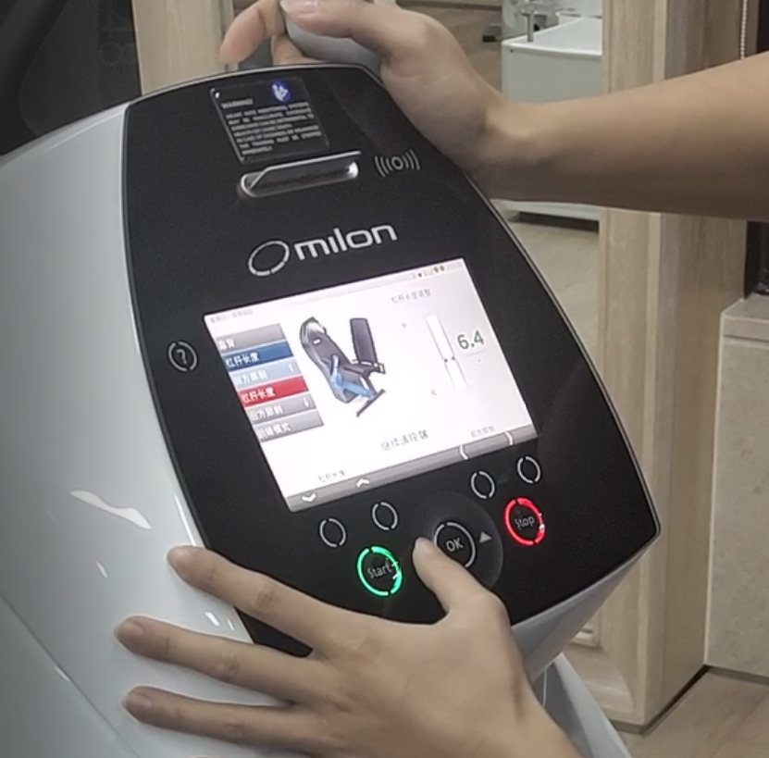

图 18 坐式腿伸展训练机教练设置界面

点击开始之后，设备开始根据会员个人设置自动定位，调节各个杠杆的位置，类似于车辆驾驶座的自动定位。

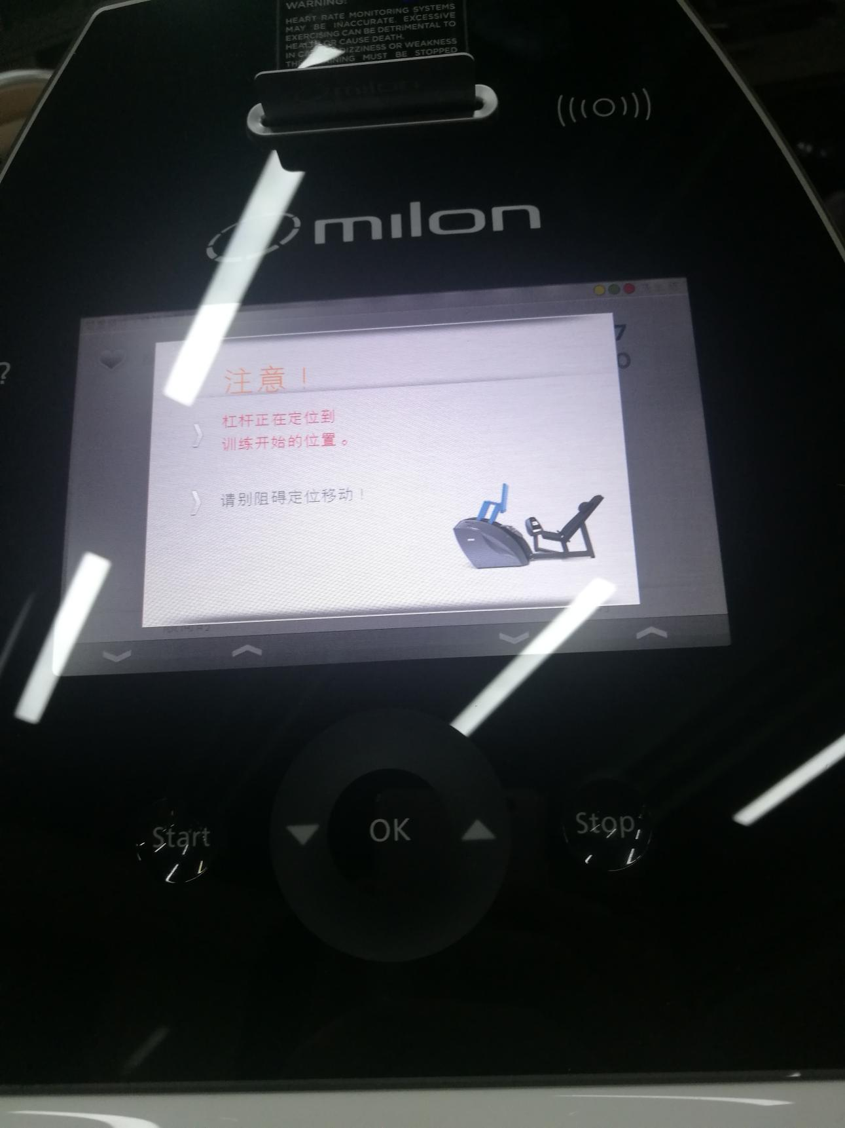

图 自动定位

### 标准模式超负重警告

会员在训练过程中如果使用的是标准模式，则会员可以自主调节设备作用力，但如果调节的反向力大于顺向力百分之30则设备给出警告提示，如果超过百分之50则再次警告提示，设备只给出警告提示，但会员仍可以增加反向力。

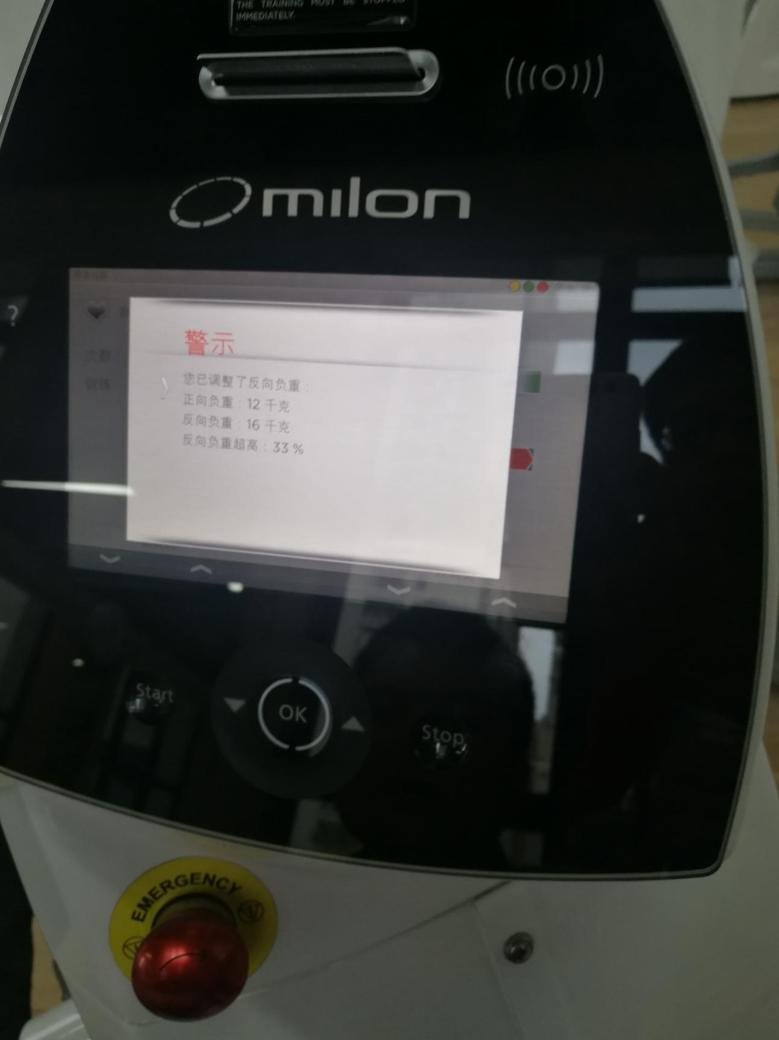

图 超负重警告

### 调节设备力度和功率

会员在训练时，可以根据自己的训练情况，点击增加或减小按钮调整顺向力和反向力的大小（例如：坐式腿伸展训练机、坐式划船机等），也可调整阻力的大小（例如：健身车、椭圆跑步机）。 注意顺向力可以联动调节反向力，反向力不能联调顺向力：顺向力增加减少多少，反向力就随着增加减少多少；反向力可以单独调节增加，若超过顺向力百分30和百分50则分别给出警告提示；反向力最小值等于顺向力的值，不能再减小了。跑步机和单车的功率最大值为400瓦特。

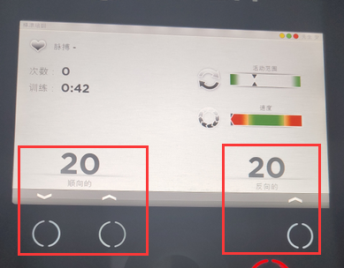

图 19 坐式腿伸展训练机调整顺向力和反向力

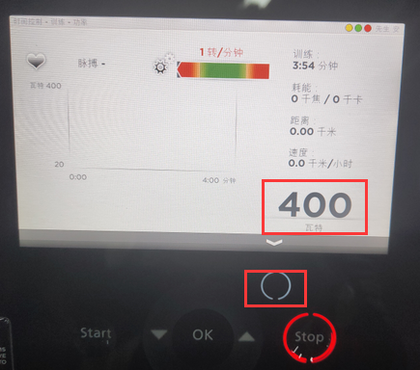

图 20 椭圆跑步机调整阻力

### 训练过程状态转换

会员在训练过程中按一次stop按钮则进入暂停状态，提示按start继续锻炼，按stop结束锻炼。

坐式背部伸展机和躯干扭转组合机拥有外部启停按钮，可以按外部启动按钮开始训练，再按一次暂停，再按一次停止。

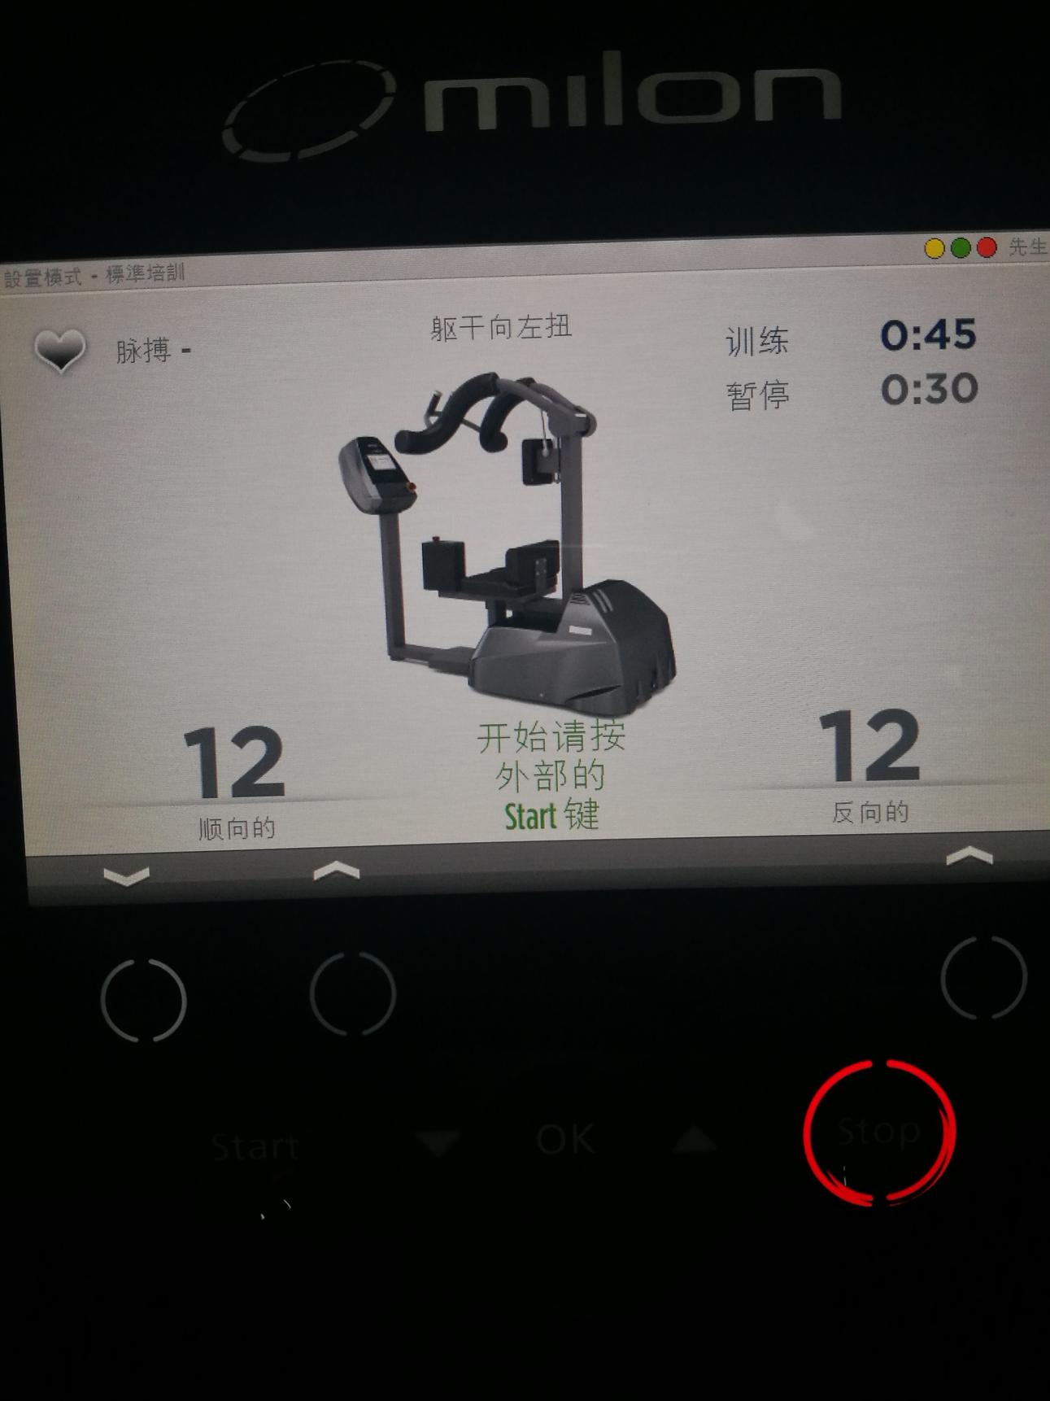

图 提示按动外部start按钮开始训练

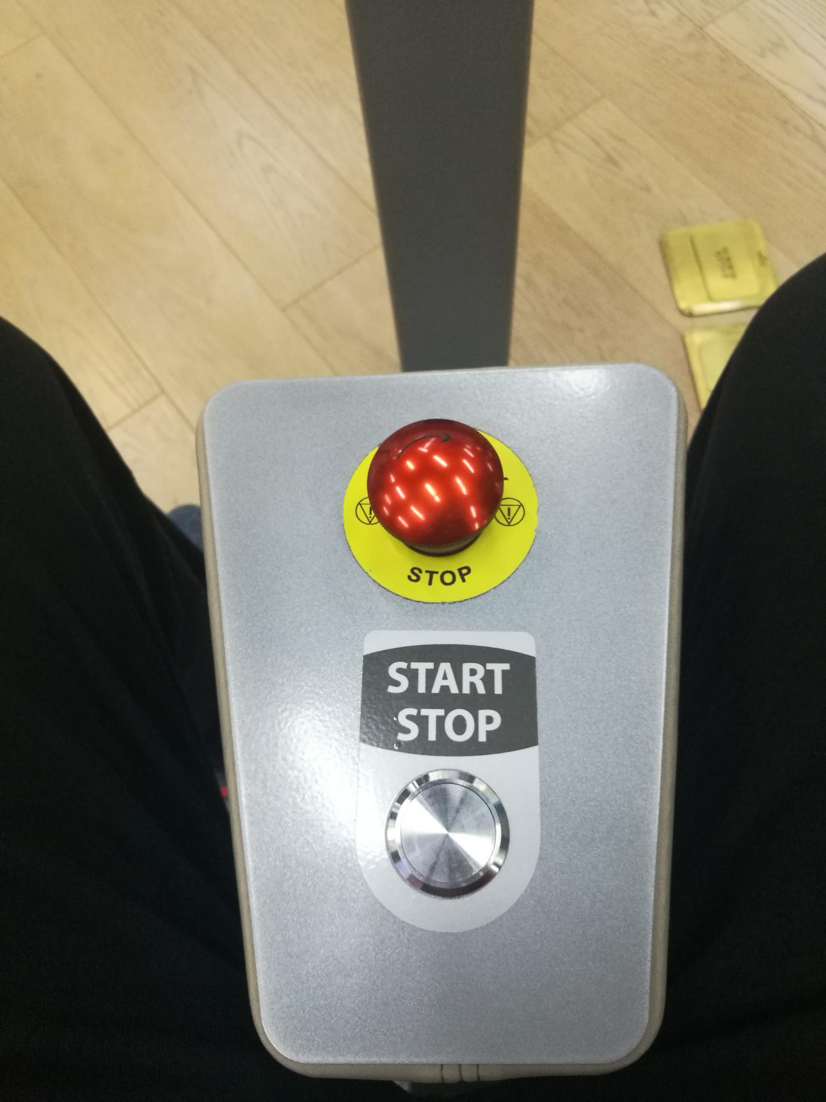

图 躯干扭转组合机的外部启停按钮

训练结束前5秒倒计时提示几秒后训练结束。训练结束后设备定位到待命状态。

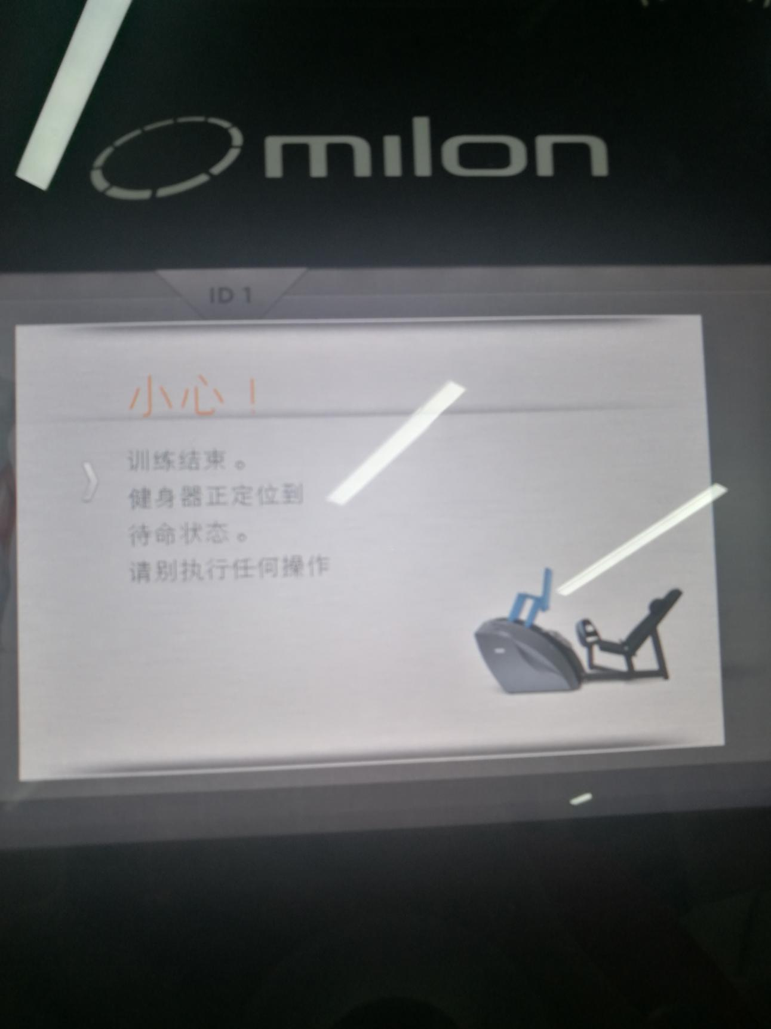

图 训练结束，设备定位到待命状态

### 多种训练模式

设备支持多种训练模式，会员可以在设备上使用不同的训练模式锻炼（更改训练模式需要教练权限），设备屏幕显示会员的锻炼情况。（详见5.3训练模式）

### 紧急停止与重启

会员按动外部紧急停止按钮后，设备接收到紧急停止信号，然后控制电机停止，电机失去一切阻力，会员可以毫无阻力轻松的往任意方向推动设备杠杆，从而防止会员在意外情况下受伤。同时设备提示紧急关机，需要重启设备才能使设备恢复正常。

设备可以通过电源开关重启设备，如果不拔出紧急停止按钮就重启，则仍然显示紧急停止状态。

设备重启后进行初始化，联测定位各个可动的部分，如果联测定位失败则隔一段时间后循环进行初始化联测定位，直到初始化成功进入待机状态

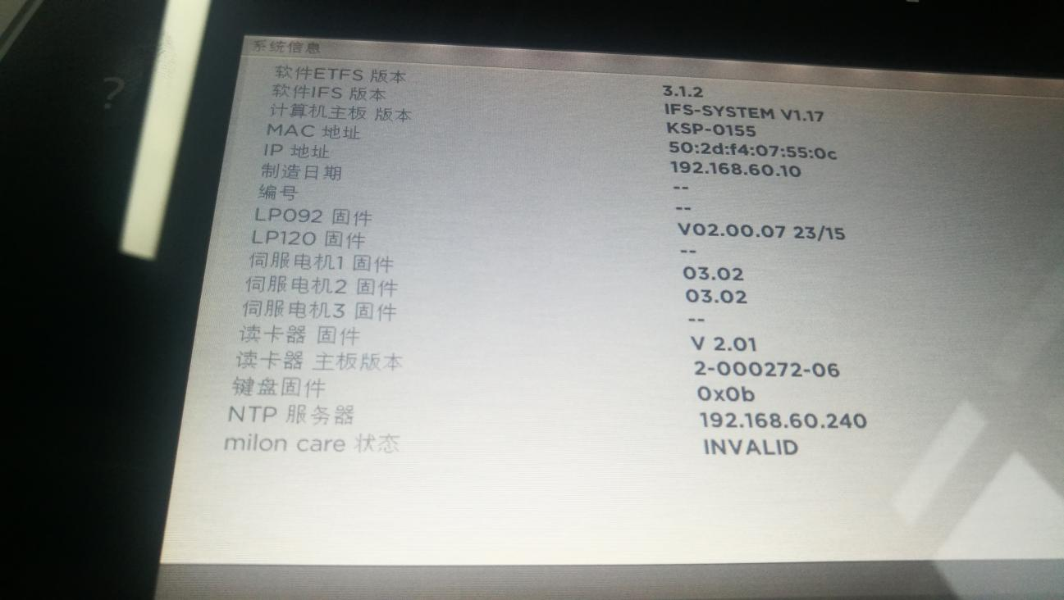

图 重启设备时点击OK按钮显示系统信息

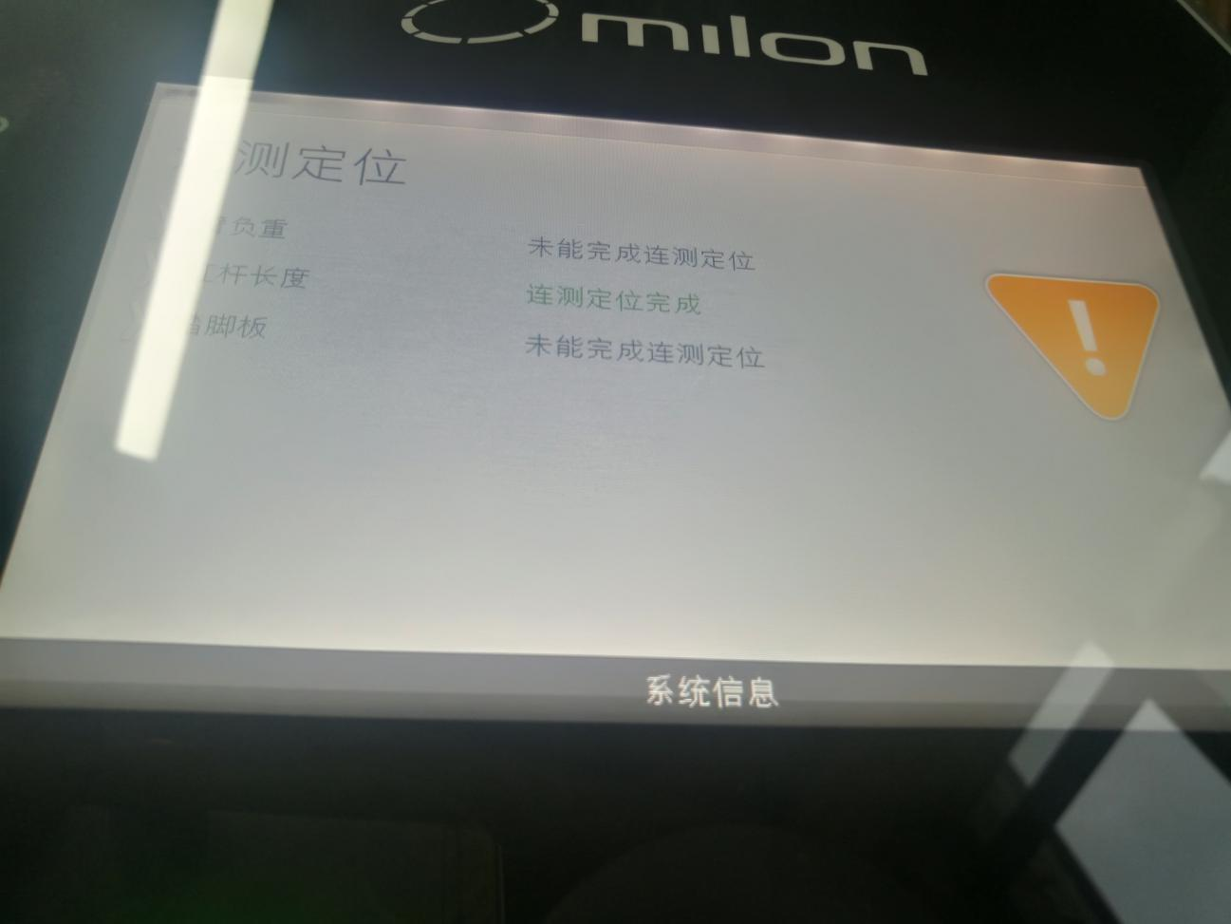

图 设备重启后进行连测定位

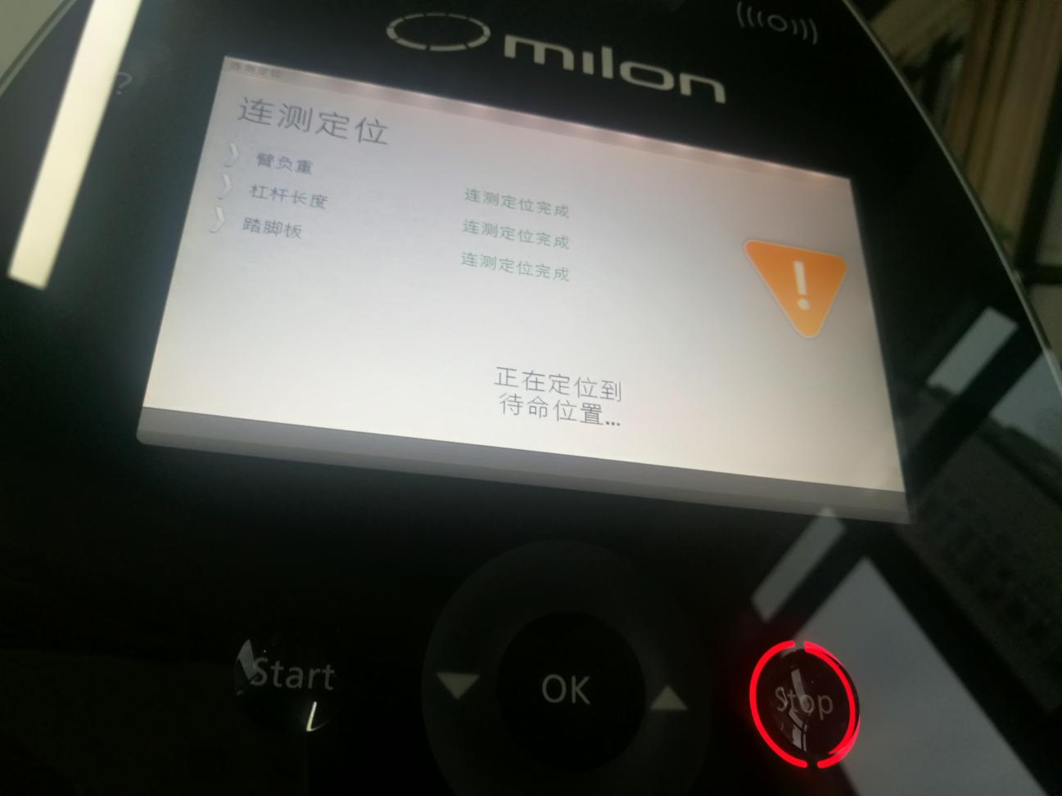

图 各部分连测定位完成

### 离线使用

为每一台设备设置一个符合大多数人身材的默认个人设置，如果设备离线，则使用默认个人设置仍可以进行锻炼。并提示当前设备离线请联系维护。

### 训练信息上传

**会员完成一个设备上的训练后，设备应将会员的训练结果上传给教练机，教练机会对会员的训练结果进行存储并分析。**

**（参考5.5训练结果上传信息）具体交互数据等确定好之后制定专门的数据交互文档。**

### 训练顺序提醒

会员在设备运动结束后，设备发送训练数据给教练机，接收教练机的反馈，根据教练机的反馈，提醒会员下一台需要锻炼的设备ID或提示该轮训练结束。然后设备自动定位恢复到待机状态。

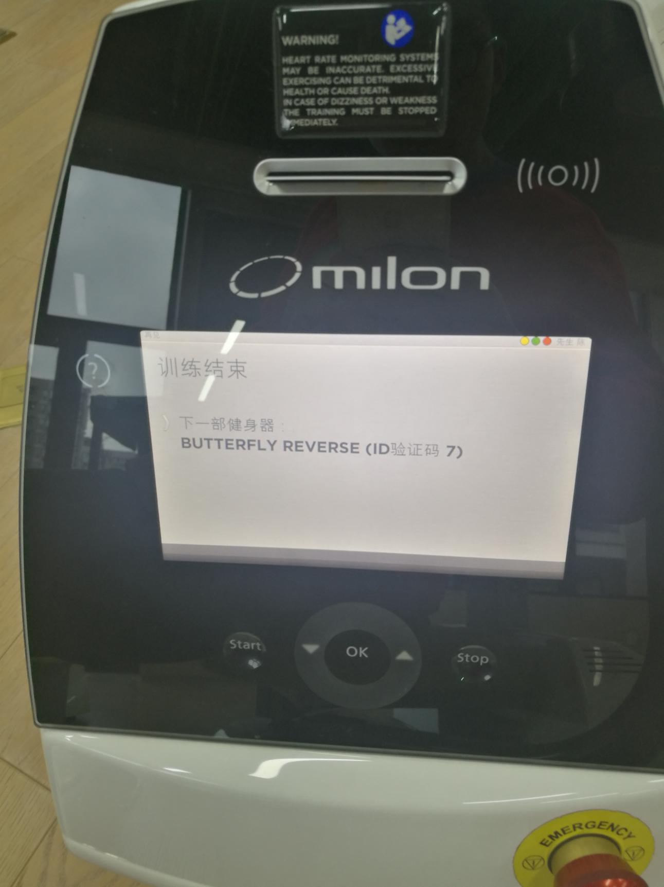

图 训练顺序提醒

### 支持有线、无线通讯

设备端需要有以太网接口能够连接网线和教练机通讯；也需要有wifi连接功能，连接内网与教练机无线通讯。因为若采用有线方式通讯，需要将所有走线排在地板下方，若是健身房可以先安装设备再铺设木地板则提供有线方式连接；若不能则提供无线wifi连接方式。

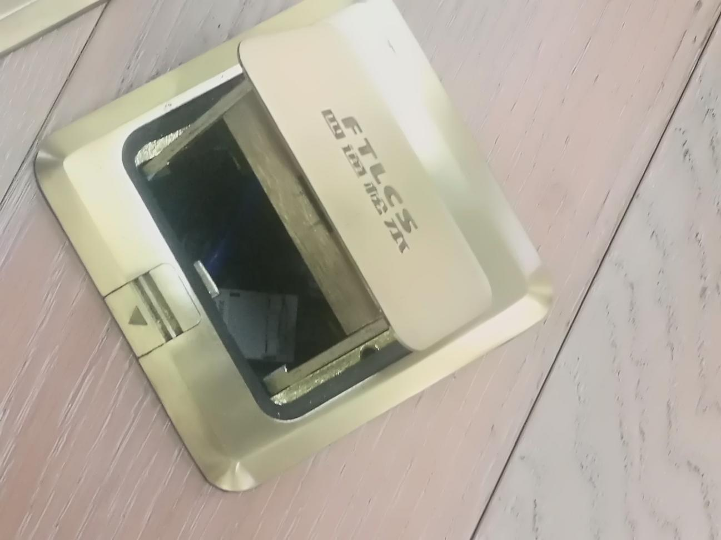

地板下线路接口

### 设备使用帮助

点击设备屏幕左侧问号按钮，弹出设备使用示范图，不同设备的示范图不一样。再点一下问号按钮，示范图关闭。

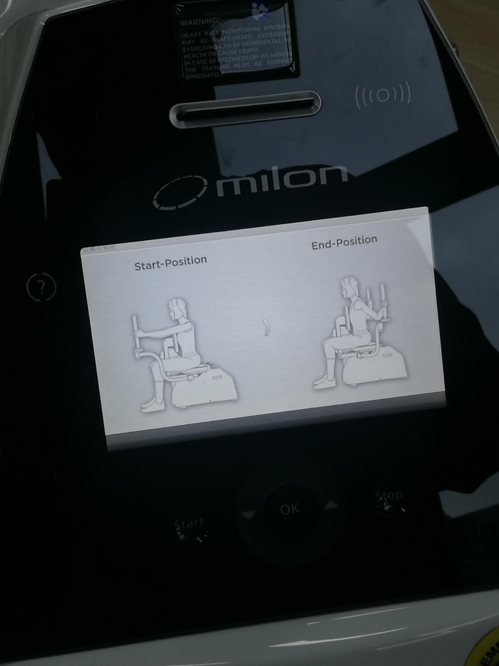

图 设备使用示范图

## 中央时间显示器模块

中央时间显示器主要用于倒计时显示运动时间和休息时间给会员提供训练时间的提示。

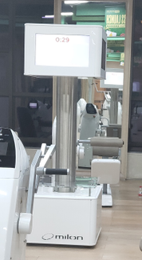

图 21 中央时间显示器

### 介绍

中央时间显示器的时间分为两种类型：

* 蓝色的运动时间，时长为一分钟。
* 红色的休息时间，时长为三十秒。

设备的时间分为三种类型：

* 跑步机和单车的蓝色运动时间，时长为四分钟。
* 除了单车和跑步机以外的设备蓝色运动时间，时长为一分钟。
* 红色的休息时间，时长为三十秒。

### 时间同步方案

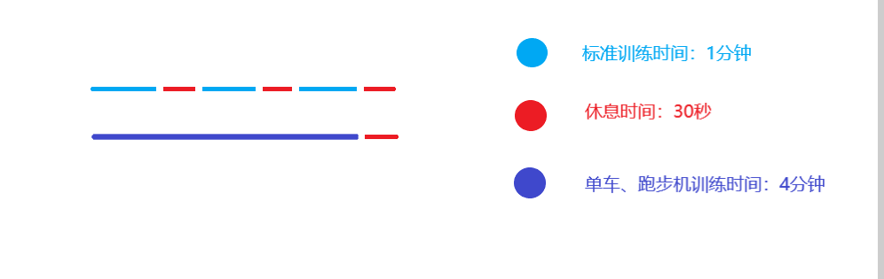

**HDMI分配器：**

**使用1进4出HDMI分配器，有1个输入HDMI端口，4个HDMI输出端口，有充电接口，带有充电器可以供电使用。支持所有带HDMI接口的设备。使用HDMI 1.4版，支持1080P、720P、480P等分辨率，将一个HDMI信号分配到四台显示设备同时输出。接口越多价格越贵，1进4出分配器市场价格在168到209元不等。**

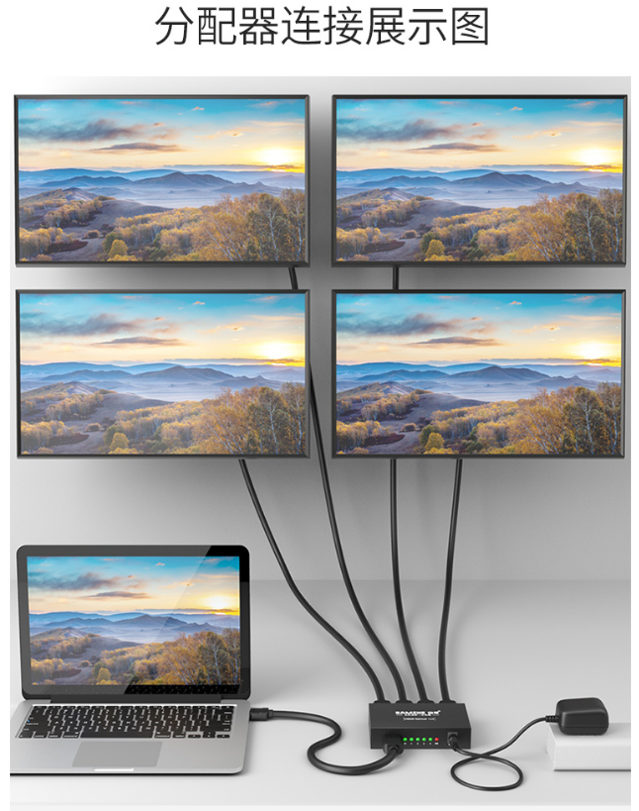

### 时间同步方案

设备与显示器本身需要具有倒计时功能，使用时间服务器TCP连接控制所有设备的时间同步，时间服务器每5秒发送一次时间校准心跳到设备，设备和显示器判断其本地时间与时间服务器发来的校准时间是否相同（精确到秒），若不同则将本地时间更新为时间服务器的校准时间。

这样每5秒一次校准，如果出现时间偏差，就能够及时校准，使整个系统的时间保持一致。

**方案目前有两种，需要进行调研后选型，考虑稳定性、成本等。**

* 独立时间服务器方案

中央时间显示器使用带有界面的linux开发板运行时间校准程序，使用分屏器连接4块屏幕再连到另一台显示器上的四块屏幕，另一台时间显示器就只有四块普通屏幕，没有linux板子，相当于4块扩展屏幕。时间服务器控制所有的设备进行时间校准。根据旧系统的系统设置图，发现设备与时间显示器使用固定的局域网IP。需要支持有线和无线通讯。

该方案的优点是**时间服务器与教练机分隔开**，教练机如果关机或者损坏，则时间显示器还能控制时间同步，**整套系统可以在离线模式下使用**。一个时间显示器坏了不影响另一个时间显示器。设备需要分别与显示器和教练机通讯。

**要求时间显示器运行不能有风扇声音**

时间服务器的硬件选型有：

windows一体机,成本较高在2000元左右，长时间运行风扇声音大，进灰。

带屏幕的安卓版 系统是否稳定、在安卓上开发netty

Linux板子

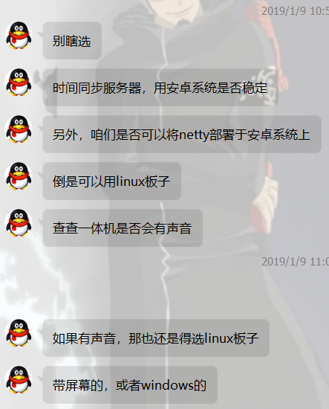

* 教练机综合时间服务器方案

该方案中时间显示器的功能只是为用户显示时间而不是控制整个系统的时间，教练机是整个系统的控制中枢，在教练机上运行一个倒计时画面，使用HDMI分配器，通过连接线连接教练机与4块屏幕或者8块屏幕，在屏幕上显示倒计时画面，由教练机和所有设备通讯进行时间校准。

配置教练机（win10系统）的多显示器功能，一个屏幕显示的是教练机平台主界面，另外一个屏幕显示倒计时界面，这个二号屏幕需要通过HDMI连接线连接到分配器，分配器再连接4块显示屏、或者8块显示屏显示倒计时界面。

该方案的优点是**整个系统只有一个控制中枢**，但缺点是如果教练机关机或者损坏则整套系统不能正常使用。

根据旧系统设备上的系统信息来看，设备只与一个内网地址进行通讯，所以推测NTP服务器是在教练机上的。



## 手环

手环带有唯一的ID可以用来标识用户信息，还可以检测用户的心率与设备进行数据交换，将心率实时的传输给设备。

## 云端模块

### 5.5.1单机版使用权限管理（平台及设备端均提供单机版使用权限管理）

|  |  |  |
| --- | --- | --- |
| **管理员权限模块** | **本次实施功能范围** | |
| 1 | *提供管理密码来进行管理员操作* |
| 2 | *输入管理密码后，可以对会员密码进行冻结* |
| **后续实施解决问题**（不包含此次范围中） | |
| 1 | *无* |
| **属于外部解决问题** | |
| １ | *无* |

### 5.5.2远程使用权限管

平台端使用权限管理：

|  |  |  |
| --- | --- | --- |
| **管理员权限控制模块** | **本次实施功能范围** | |
| 1 | *运行时，需要联网从宝德龙云服务平台中下载会员名、密码* |
| 2 | *宝德龙云服务平台中，可以查看客户机的运行状态，如是否运行，使用次数* |
| 3 | *可以远程控制客户机的使用（冻结，解冻）* |
| 4 | *客户机可以离线状态下运行五天（或限制登录次数，比如离线状态下登录5次），之后必须联网更新一下授权信息，否则将无法使用* |
| **后续实施解决问题**（不包含此次范围中） | |
| 1 | *无* |
| **属于外部解决问题** | |
| １ | *无* |

设备使用权限管理：

|  |  |  |
| --- | --- | --- |
| **管理员权限模块** | **本次实施功能范围** | |
| 1 | *每次运行前，联网访问平台端* |
| 2 | *若平台端的使用权被冻结，则设备端将自动冻结* |
| **后续实施解决问题**（不包含此次范围中） | |
| 1 | *无* |
| **属于外部解决问题** | |
| １ | *无* |

## 项目支撑总模块

|  |  |  |
| --- | --- | --- |
| **项目支撑模块** | **本次实施功能范围** | |
| 1 | *负载均衡子模块* |
| 2 | *日志记录子模块* |
| 3 | *数据备份子模块* |
| 4 | *后台数据监控子模块* |
| 5 | *总线化设计子模块，方便其他系统接入。* |
| 6 | *数据保障子模块：保障运行时的数据安全，不丢失。* |
| **后续实施解决问题**（不包含此次范围中） | |
| 1 | *无* |
| **属于外部解决问题** | |
| １ | *无* |

## 大数据仓储模块

|  |  |  |
| --- | --- | --- |
| **大数据仓储模块** | **本次实施功能范围** | |
| 1 | *数据模型化分析* |
| 2 | *数据备份* |
| 3 | *大数据存储解决方案* |
| 4 | *负载均衡架构设计* |
| **后续实施解决问题**（不包含此次范围中） | |
| 1 | *无* |
| **属于外部解决问题** | |
| １ | *无* |

## 系统迭代测试及改进

|  |  |  |
| --- | --- | --- |
| **系统迭代测试与改进** | **本次实施功能范围** | |
| 1 | *单元迭代测试与改进* |
| 2 | *集成迭代测试与改进* |
| 3 | *功能迭代测试与改进* |
| 4 | *权限控制迭代测试与改进* |
| 5 | *负载性能迭代测试与改进* |
| 6 | *兼容性迭代测试与改进* |
| 7 | *系统健壮性迭代测试与改进* |
| 8 | *所选设备、传感器等稳定性测试与改进* |
| **后续实施解决问题**（不包含此次范围中） | |
| 1 | *无* |
| **属于外部解决问题** | |
| １ | *无* |

# 系统详细信息和描述

## 设备信息

* + 1. 设备整体信息

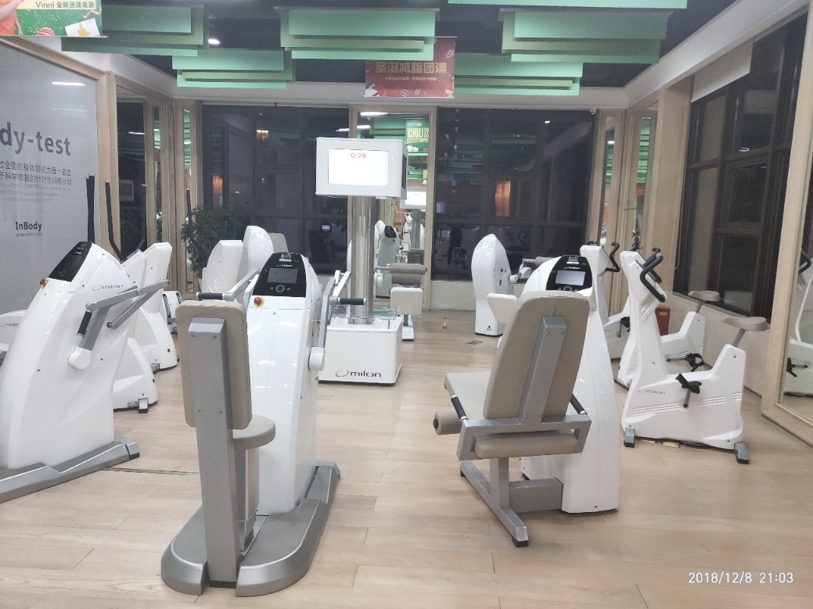

图 22 力量耐力循环

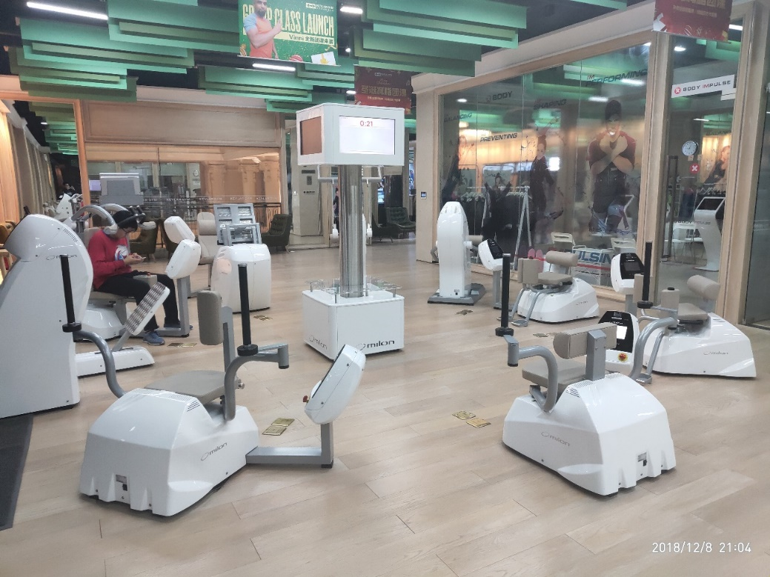

图 23 力量循环

* + 1. 设备详细信息

**详细设备信息内容参考文档**

## 会员信息

|  |  |  |
| --- | --- | --- |
| 序号 | 名称 | 备注 |
| 1 | 卡号 | 自动生成、必填 |
| 2 | 姓名 | 可以只填性、必填 |
| 3 | 出生年月 | 判断最大心率、必填 |
| 4 | 先生/女士 | 必填 |
| 5 | 家庭住址 | 选填 |
| 6 | 工作电话 | 选填 |
| 7 | 私人电话 | 选填 |
| 8 | 手机号码 | 选填 |
| 9 | 训练目的 | 增肌、减脂、塑形；必填 |
| 10 | 训练类型 | 力量增强、力量耐力循环；必填 |
| 11 | 角色 | 会员的权限 |
| 12 | 教练 | 关联的教练 |

## 训练模式

|  |  |  |  |
| --- | --- | --- | --- |
| 序号 | 模式名称 | 介绍 | 详细描述 |
| 1 | 标准模式 | 条形显示活动范围和速度，设备不自动调节力度。 | 显示活动范围条和速度条，活动范围条两端为绿色代表合理范围；速度条两端为红色，中间为绿色，绿色范围代表合理速度。该模式下设备不能自动调节力度，但会员在运动开始前和运动过程中均可自主调节力度。 |
| 2 | 适应性模式 | 环形显示运动速率，根据运动速率自动降低力度 | 显示一个圆环里边包含一个小方块，会员根据运动速率控制小方块在圆环内运动。该模式下会员只能在运动开始前调节力度，运动过程中会员不能手动调节力度，但是设备可以独立自动调节两个作用力，若正向运动速率过慢则自动减小正向力，反向运动速率过快则减小反向力。 |
| 3 | 等速模式 | 根据会员力度自动增大或减小力度 | 该模式负重根据用户的发力瞬间调节，可用于康复和渐进超负荷，显示有正向力反向力，设备可以根据会员发力自动调节力度，会员用力越大则设备作用力越大，会员用力越小则设备作用力越小。 |
| 4 | 心率模式 | 根据会员的心率调整力度大小 | 该模式下设备会实时检测会员心率的变化情况，如果会员的心率超过某个范围，设备会给会员提醒（详见2.4心率实时检测） |

## 教练信息

|  |  |  |
| --- | --- | --- |
| 序号 | 名称 | 备注 |
| 1 | 卡号 | 自动生成、必填 |
| 2 | 姓名 | 可以只填性、必填 |
| 3 | 出生年月 | 判断最大心率、必填 |
| 4 | 先生/女士 | 必填 |
| 5 | 家庭住址 | 必填 |
| 6 | 手机号码 | 必填 |

## 训练结果上传信息

训练信息的上传以训练结束为基准，上传训练后的结果信息。

|  |  |  |  |
| --- | --- | --- | --- |
| 序号 | 名称 | 备注 | 作用 |
| 1 | 卡号 | 必填 | 记录 |
| 2 | 设备id | 必填 | 记录 |
| 3 | 顺向/反向 | 反向力和顺向力同步出现 | 训练实时的折线图 |
| 4 | 阻力 | 阻力跟向力不同时出现 | 训练实时的折线图 |
| 5 | 训练的个数 | 必填 | 统计 |
| 6 | 训练的时间 |  | 统计 |
| 7 | 消耗的能量 |  | 统计 |
| 8 | 心率 |  | 统计 |
| 9 | 具体时间 | 必填 | 统计 |
| 10 | 循环名称 | 必填 | 记录 |
| 11 | 功率 | 跑步机和单车功率 | 记录更新个人设置 |
| 12 | 最终顺向力 | 设备最终的顺向力 | 记录更新个人设置 |
| 13 | 最终反向力 | 设备最终的反向力 | 记录更新个人设置 |
| 14 | 设备名 | 必填 | 记录，显示 |
| 15 | 当前训练课程号 | 必填 | 统计 |

## 设备个人设置信息

* 3D设备扫描人体后，经过参数分析得出各个设备的滚轮、脚板等的位置信息
* 教练给会员设置滚轮、脚板等位置信息

|  |  |  |  |
| --- | --- | --- | --- |
| 序号 | 名称 | 备注 | 作用 |
| 1 | 设备id | 必填 | 识别 |
| 2 | 参数1 | 前方/后方、座椅等 | 调整 |
| 3 | 参数2 |  | 调整 |
| 4 | 参数3 |  | 调整 |
| 5 | 顺向/反向 | 必填 | 调整 |
| 6 | 阻力 | 必填 | 调整 |
| 7 | 训练模式 | 必填 | 调整 |
| 8 | 用户id | 必填 | 识别 |

## 教练操作界面

主要包含训练计划、分析、生命体征、既往病史；一进入主页面显示的是所有该教练管理的会员，教练需要选择某个会员操作。

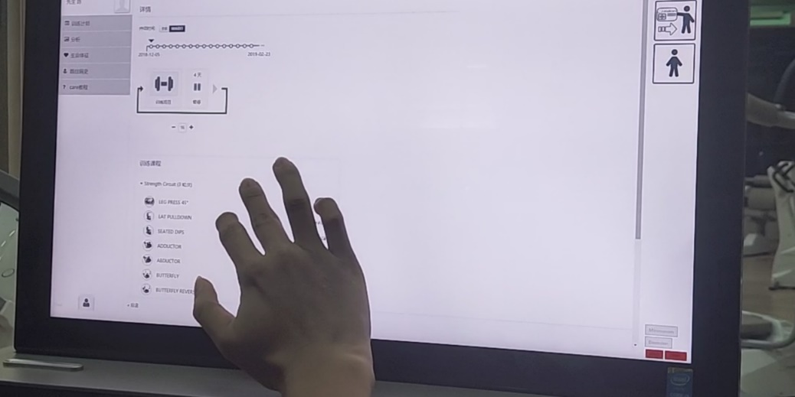

图 24 教练操作界面

### 训练计划

给会员下发训练计划，可以设置训练的频率（隔几天来一次）；可以初始化所有会员关于所有设备的初始化设置信息（包括训练模式等等）。

### 分析

跟会员页面的分析功能相同

### 生命体征

查看会员录入的基本体征信息（包括身高、体重、最大心率等）

### 既往病史

可以录入会员的既往病史，也可以查看

## 会员操作界面

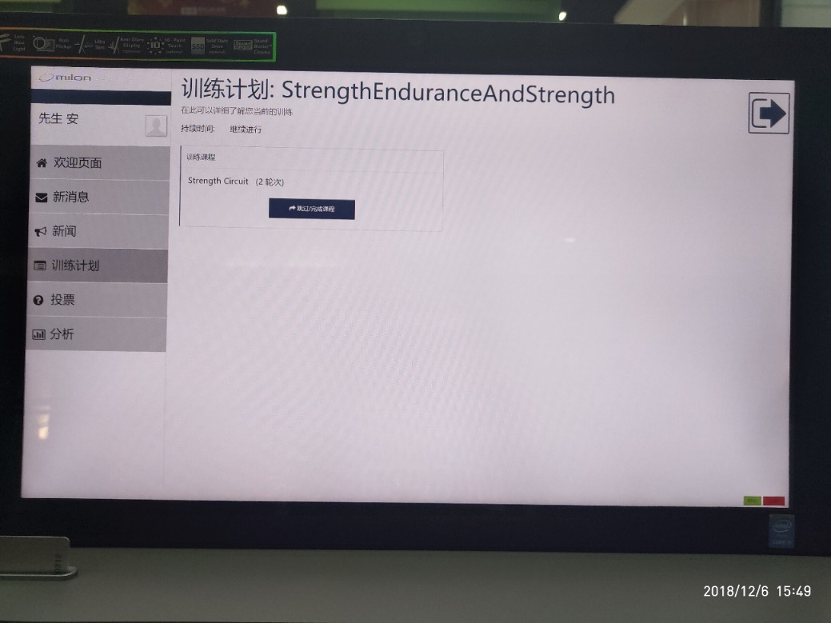

图 25 会员操作界面

### 欢迎界面、训练计划

显示自己当前的训练计划的状态，一共几组训练，有几组训练完成了，可以强制本次训练计划完成

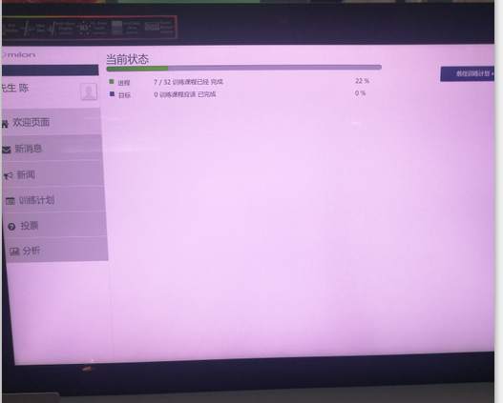

图 26 欢迎界面

### 分析

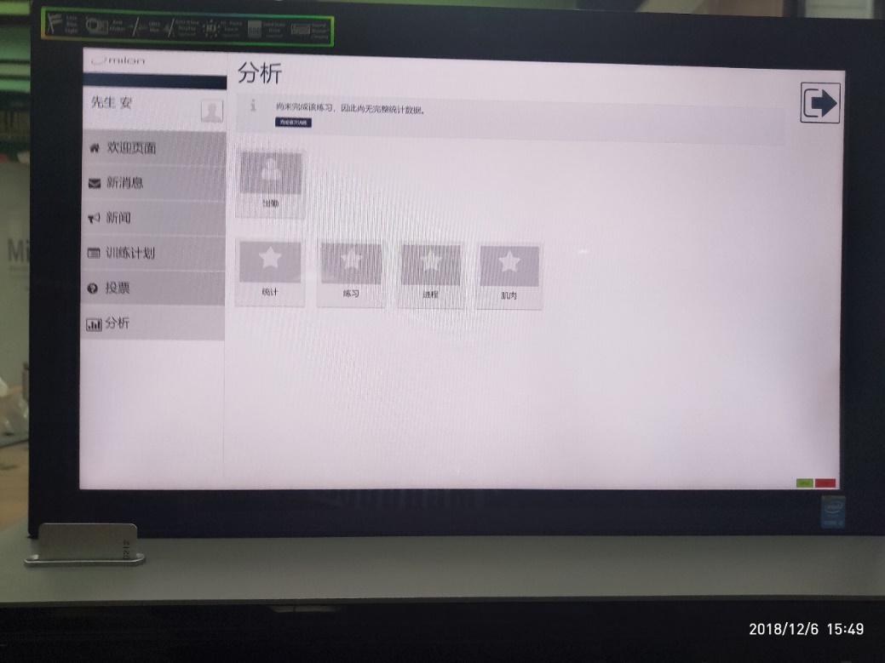

图 27 分析功能界面

### *出勤*

显示会员的训练的出勤情况，当天首次完成训练计划（包括手动操作强制完成）则出勤日期打卡成功

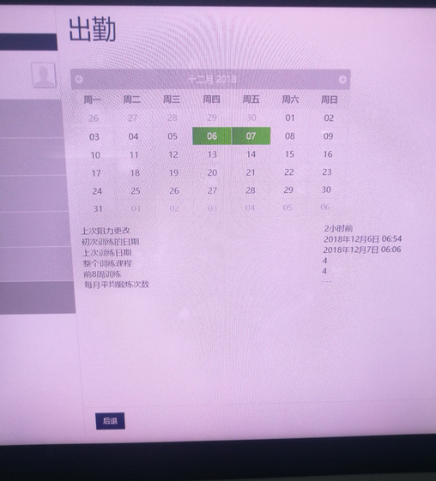

图 28 出勤界面

### *统计*

可以查看会员的训练进展情况，可以总体看运动对能量的消耗情况，也可以分别看某个训练，会员在各个设备上的训练情况。

训练进展：查看总体的情况

训练单元：查看每次的训练情况，点进去可以查看具体某次训练所有设备上的训练情况

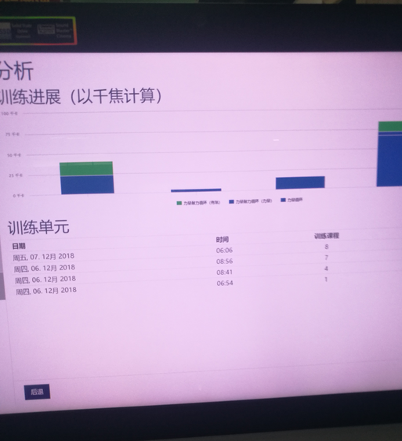

图 29 统计功能页面

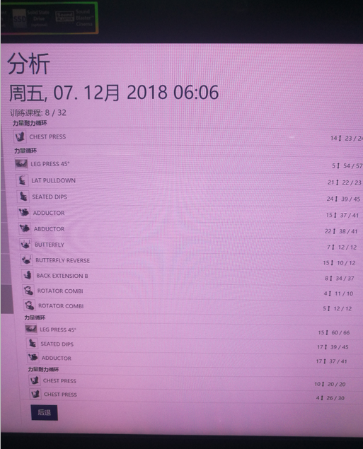

图 30 训练单元详细分析界面

查看某个训练会员在各个设备上的训练情况

### *练习*

可以看到某一段时间内会员操作设备的向心、离心以及比率的折线图

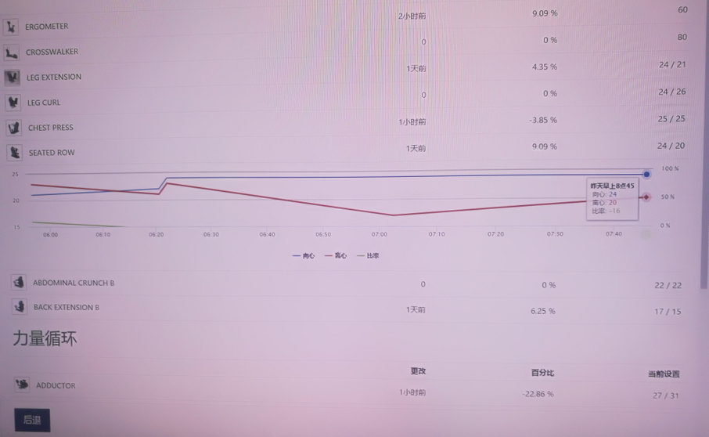

图 31 某一设备向心、离心、比率的折线图

### *进程*

显示自己当前的训练计划的状态，即训练计划页面

### *肌肉*

查看会员训练肌肉的百分比以及肌肉群的占比

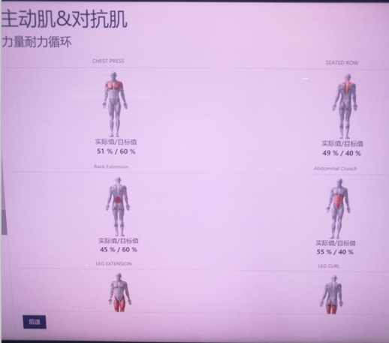

图 32 主动肌&对抗肌的占比

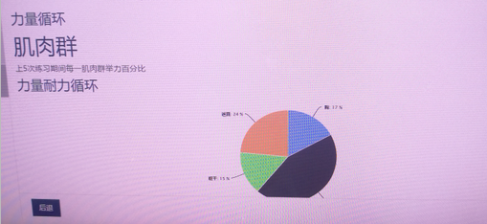

图 33 肌肉群的百分比

## 紧急停止

1. 会员按动外部紧急停止按钮
2. 设备电机停止，失去一切作用力，但设备仍未断电，屏幕显示紧急关机
3. 拔出紧急停止按钮，按动外部开关，重启设备
4. 设备各个电机自动连测定位初始化后即可使用
5. 如果不拔出紧急停止按钮就重启，则重启无效，仍然显示紧急关机

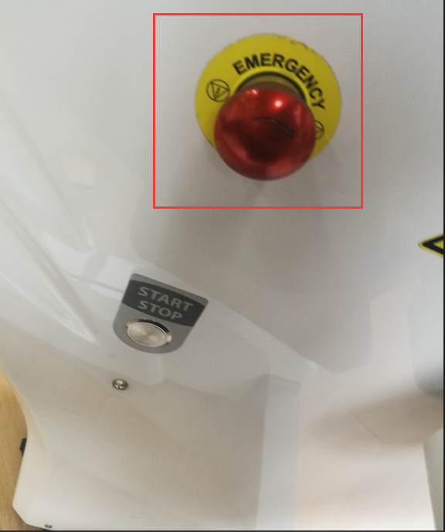

图 34 急停按钮

## 查看训练结果分析

1. 会员在任意循环的设备中插卡使用，则训练课程中增加一条记录，包括循环名称和使用过的设备。重复使用的设备也有记录。
2. 会员可以在教练机分析页面强制完成某次训练，在教练机中插入会员卡，此时课程仍未完成没有更新训练记录。点击左侧菜单栏跳转到“分析”页面，点击“完成这次训练”，然后“确认完成”。此时能够查看的数据并没有更新，重新刷卡后就能够看到出勤、统计、训练单元等数据进行了更新。

## 训练顺序

**问题：当会员在设备上不按提示顺序使用时，会导致设备提示混乱的情况。**

**针对问题的优化：运动结束后按照设备ID依次提示下一个设备，如果该设备已经使用过，跳过；直到最后一台设备，从前往后继续检测未做的设备进行提示。**

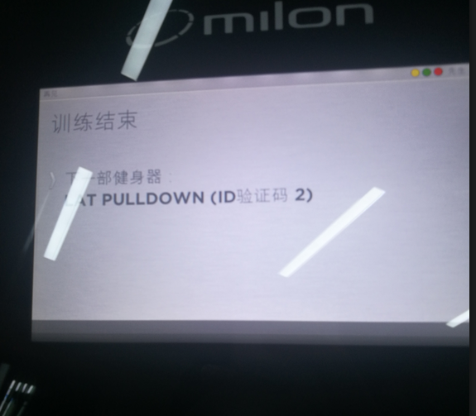

图 35 提醒下一台设备的界面

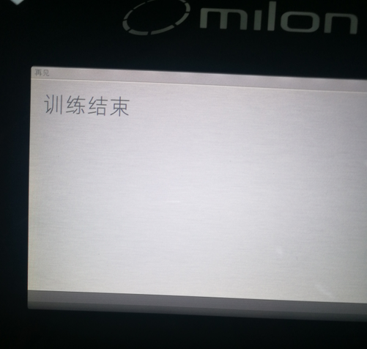

图 36 训练结束界面

## 设备不在线

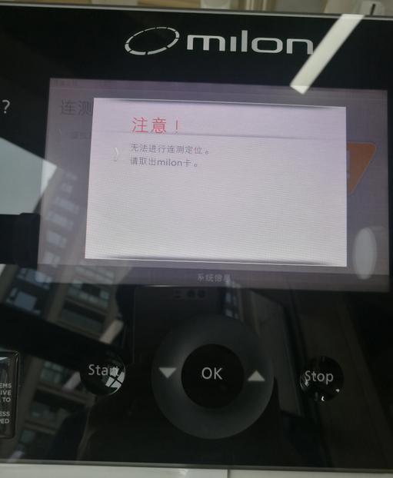

图 37 设备不在线

# 系统的功能性需求

## 系统架构图

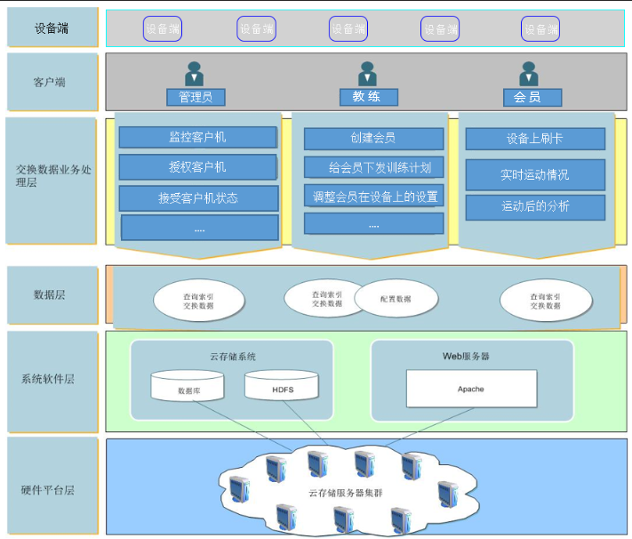

图 38 系统架构图

使用C#、Mysql来研发平台端系统；使用J2EE、SSM、Mysql来研发宝德龙云服务平台。

## 综合服务模块功能需求

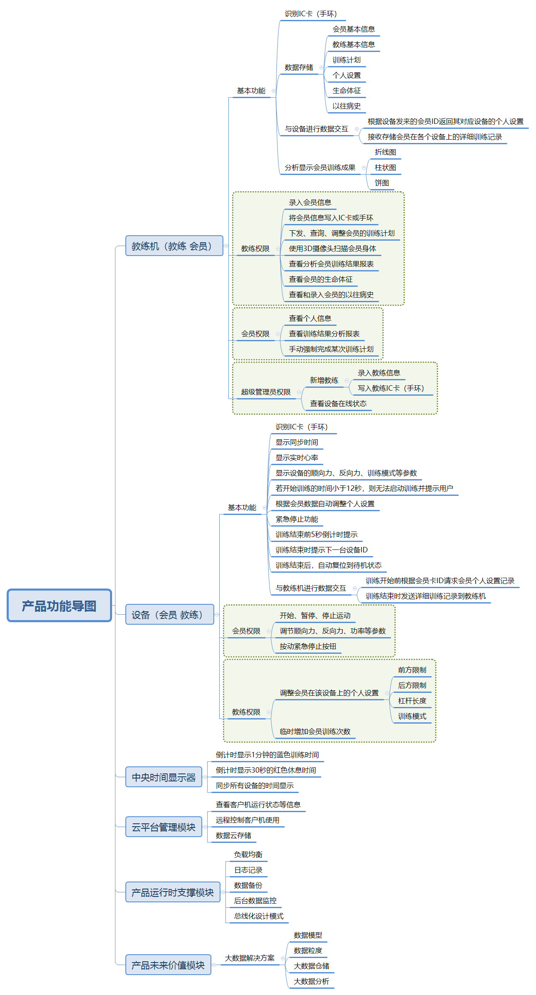

图 39 综合服务模块功能需求

# 产品的非功能性需求

## 会员界面需求

|  |  |
| --- | --- |
| **需求名称** | **详细要求** |
| 字体 | *默认字体宋体，UTF8编码* |
| 分辨率 | *1024 × 768* |
| 窗体大小 | *全屏* |

## 产品性能需求

|  |  |
| --- | --- |
| **主要质量属性** | **详细要求** |
| 可靠性 | *产品数据真实可靠、性能稳定，数据不丢失* |
| 性能，效率 | *百万数据条件下，查询响应时间≤5S* |
| 易用性 | *操作符合习惯，相似功能操作方式相同* |
| 清晰性 | *文字清晰，含义表达清晰，措辞无二义性* |
| 安全性 | *与外网隔离，采用密码验证和角色权限分配机制，底层通信加密* |
| 可扩展性 | *服务器性能冗余3倍，现场集中器可扩展性强，无任何限制* |
| 兼容性 | *客户机兼容Windows 7操作系统，浏览器兼容国内主流浏览器* |
| 可移植性 | *良好* |